RoboSim Lite v3.0.0
드로스 제거 AI 학습 기술 문서 (개정 6판)
— 규칙 경로 · 진화 탐색 · PPO, 원리와 결과 —

항목 | 내용
판 | 개정 6판 2026-11-07 22:25 (이전 판: 11/06 08:45 첫 판, 11:15 개정판, 13:59 개정 3판, 15:29 개정 4판, 11/07 00:10 개정 5판 — docs/ 아래 그대로 보존)
6판에서 바뀐 점 | 6.6절 신설: 2차 PPO 40회 학습(run3), 채택 모델 변경(40회째), 시드 10개 재평가, run4(학습 폭 줄이기·연습장 시드 10개), 이 PC에서 긴 학습 돌리는 법 — 그림 f26·f27. 0장 요약·8장 결과 종합·9장 명령(--episodes·--pi-lr·--clip)·10장 한계·11.7절 train.bat(메뉴 3 policy-last.json·★, 메뉴 1·2 에피소드 수) 갱신
5판에서 바뀐 점 | 11.3절: 앱 학습 패널에 추가한 학습 진행률 막대(시뮬레이션 시각 ÷ 제한 시간, 경과·남은 시간, 끝나면 초록 완료)와 회수율 막대 구분 — 스크린샷 s03·s04 다시 촬영. 11.7절: train.bat·명령 창 진행률 막대. 나머지 내용은 4판과 같다
4판에서 바뀐 점 | 11장 신설: 앱(start.bat)과 train.bat으로 학습·평가하고 결과 보기 — 실제 화면 스크린샷 11장, 버튼별로 무엇이 어디에 생기는지, 결과 폴더 파일 설명, 막힐 때. 10장 한계 갱신(앱 모드 3 반영됨), 자주 묻는 질문은 12장
3판에서 바뀐 점 | [B] 완료(시범 138개) / [C] 2차 PPO 10회 결과(규칙·진화 탐색·PPO 같은 시드 비교) / 진화 탐색 후보 시험 순서·설계값과 궤적 / 모방 직후의 뜻·학습 구조 / 1차 vs 2차 PPO와 행동 형식 변경 이유 / 학습 파이프라인 도구 / 평가(테스트) 과정과 시드 11·12·13의 의미(7장) / 자주 묻는 질문(12장)
대상 | 로봇 시뮬레이션/v3.0.0 (릴리스 준비, 포트 8300) — 뼈대 v1.1.2. 검토 REVIEW_v3.0.0.md, 현황 STATUS.md
기준 문서 | PRD_v.3.0.0.md(결정 D1~D14, 1.1~1.4장), PROMPTS.md, results/README.md·INDEX.md, docs/README.md, SETUP.md 4-1장
상태 | [A]·[B]·[C] 완료, 2차 PPO 추가 학습(run3·run4). 채택 2차 모델(run3 40회째) 실제 셀 74.2%(시드 3개) / 72.5% vs 규칙 74.6%(시드 10개). 이전: 측면 로봇 셀 학습은 사용자 결정으로 다음 단계. 2차 PPO 실제 셀 평균 71.5% (목표 80%)
주의 | 모든 수치는 시뮬레이터(구형 입자 근사) 결과다. 실제 포트 결과가 아니다.

목차

(Word에서 목차가 비어 보이면 목차를 오른쪽 클릭 → "필드 업데이트")

0. 한 장 요약
요약
• 목표: 스나우트 앞 작업 영역의 드로스를 10분 안에 80% 이상 회수하는 로봇 동작을 AI로 만들고, 실제 로봇에 적용할 수 있게 한다.
• AI가 정하는 것: 한 번의 쓸기(스트로크)를 9개 값으로 — 시작점·방향·길이·스쿱 열린 면 방향(J6, 시작·끝)·기울임·깊이·속도. J1~J6 궤적은 기존 IK·경로 계획·안전 게이트가 만든다(계층형 B).
• 세 가지 방법을 함께 쓴다:
① 규칙 경로 = 기준. 정해진 규칙. 같은 조건에서 다른 방법이 정말 나은지 재는 잣대이자 안전한 대체 동작.
② 진화 탐색(CEM) = 교사. 결정마다 시뮬레이터로 128번 미리 해 보고 최선만 실행. 시뮬레이터 안에서 가장 잘하지만 현장에서는 못 쓴다.
③ PPO 정책 = 학생. 교사의 시범을 따라 배운 뒤 스스로 연습해 개선. 드로스 격자만 보고 1 ms 안에 결정 → 현장용.
• 지금까지(KR 210 단독, 10분): 규칙 경로 61.3% → [A] 번갈아 쓰기 72.9%. 진화 탐색 [B] 평균 84.9%(10개). PPO 1차(규칙 교사) 65.6% → 2차(진화 탐색 교사, 10회) 실제 셀 71.5% — 같은 시드에서 규칙 경로 72.9%, 진화 탐색 84.0%.
• 11/07 추가 학습(6.6절): 2차 PPO 40회(run3) → 채택 모델 = 40회째(시드 3개 74.2%). 시드 10개(11~20)로 다시 재니 72.5% vs 규칙 74.6% — 규칙과 비슷한 수준. 학습 폭을 줄인 run4는 덜 흔들렸지만 67.9%로 채택하지 않았다.
• 다음: 크게 지는 배치(시드 15·17·20) 원인 확인 → 학습 보완 → 측면 로봇 셀(v3.0.1) → [D] 상부 가상 카메라.

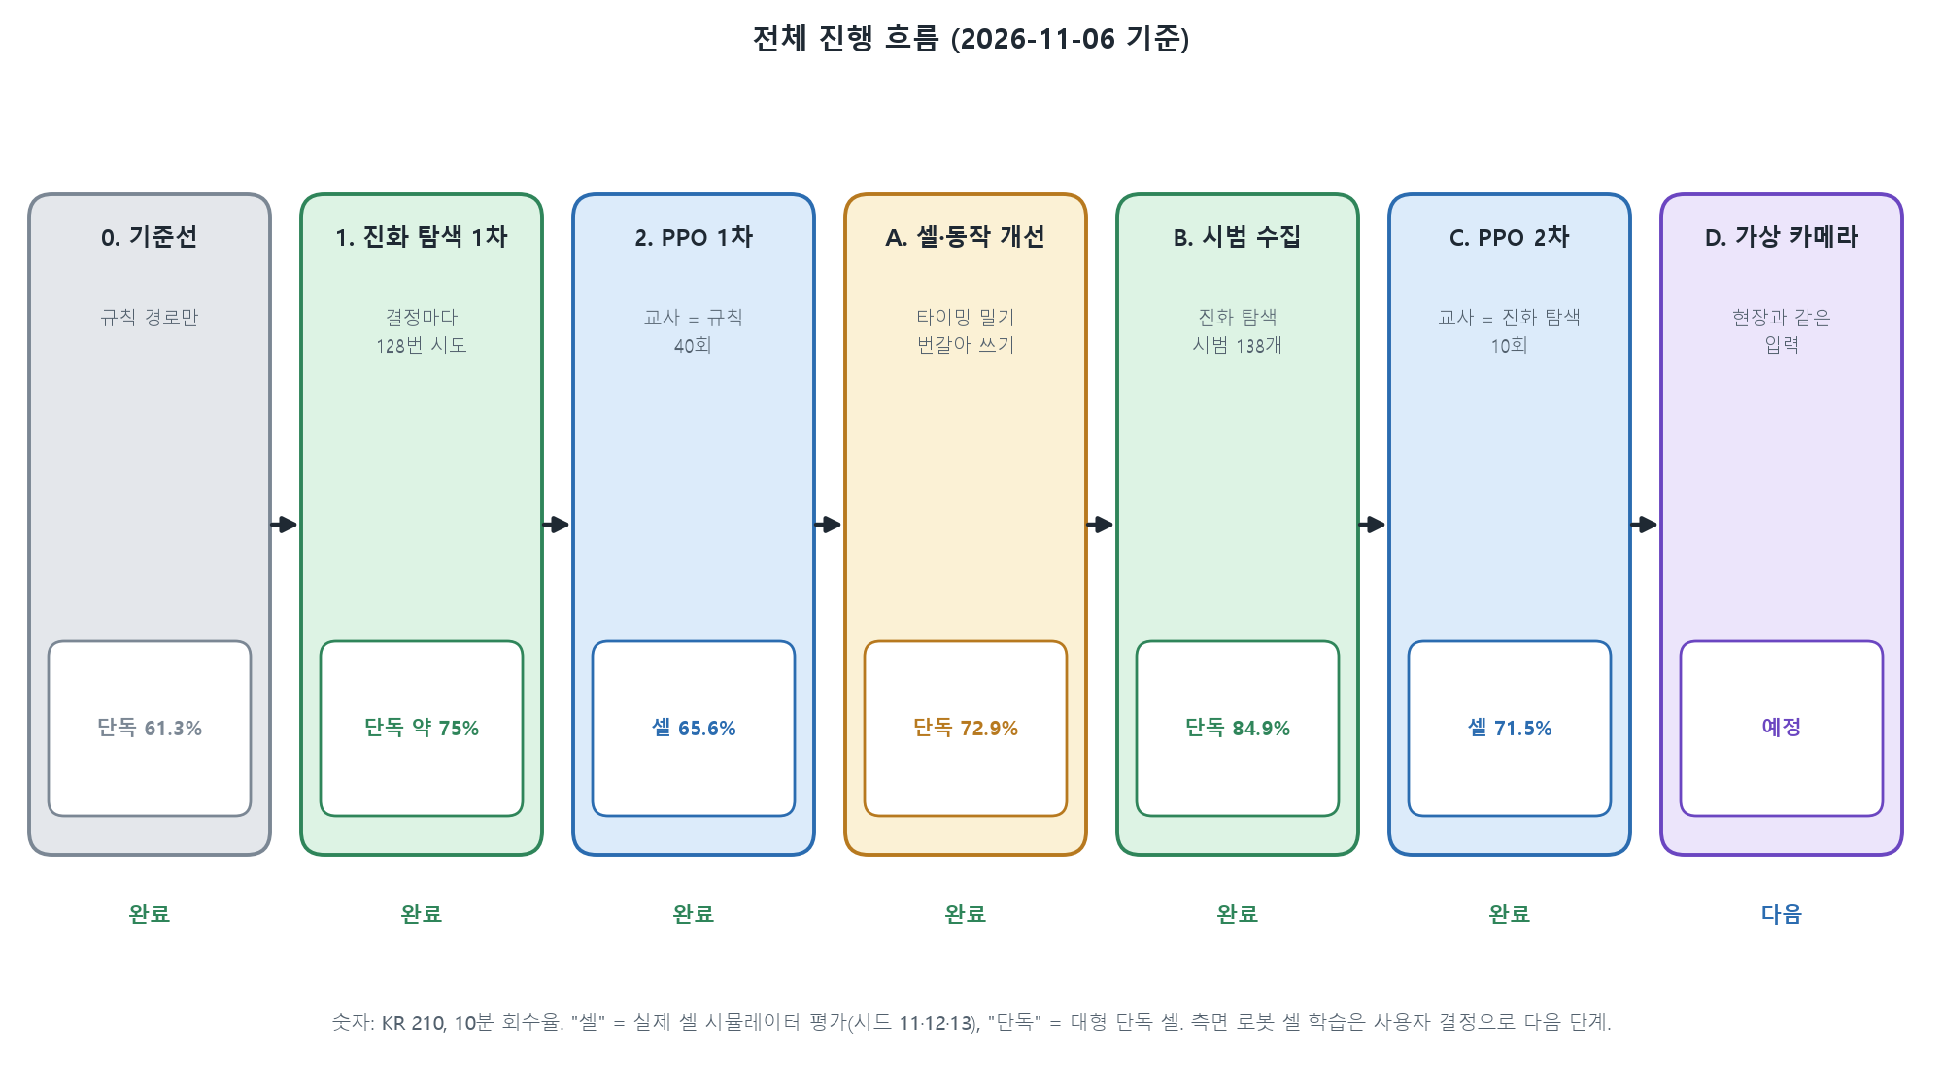
그림 1. 전체 진행 흐름과 단계별 결과

0.1 용어
용어 | 뜻
드로스 · 회수율 | 아연 위 찌꺼기(시뮬레이터: 지름 40~90 mm 구 160개) · 모든 박스에 들어간 개수 ÷ 작업 영역 초기 개수
스트로크 · 사이클 | 스쿱을 담가 한 번 쓸기 → 들기 → 박스에 쏟기 → 복귀. 10분에 11~15번
에피소드 · 시드 | 10분 과제 1회 · 드로스 배치를 만드는 난수 번호(같은 시드 = 같은 시작 배치)
규칙 경로 (rule) | v1.1.2 방식: 드로스가 가장 많은 레인을 고정 방향·수평 스쿱으로 쓸기. [A]에서 쓸기 방향 옵션 추가
진화 탐색 (CEM) | Cross-Entropy Method. 후보 32개 시도 → 상위 25%로 분포 갱신 × 4세대 → 최선 1개 실행
PPO | Proximal Policy Optimization. 연습 경기 → 잘된 행동은 더 자주, 한 번에 조금씩 고치는 강화학습
정책 · 체크포인트 | 관측 → 행동을 내는 신경망 · 학습 중 저장한 신경망 파일
시범 · 교사 · 모방 학습 | 교사(진화 탐색)가 "이 분포면 이 스트로크"라고 남긴 기록 · 그 기록을 신경망이 따라 하게 하는 학습
모드 1 · 2 · 3 | 측면 로봇 역할: 각자 회수 · 잠금 밀기 · 타이밍 밀기(대형이 나가 있는 동안만 밀기, 대형만 회수)
쓸기 방향 | robot(열린 면이 로봇 쪽, 기존) · snout(열린 면이 스나우트 쪽) · alternate(번갈아)

1. 풀려는 문제
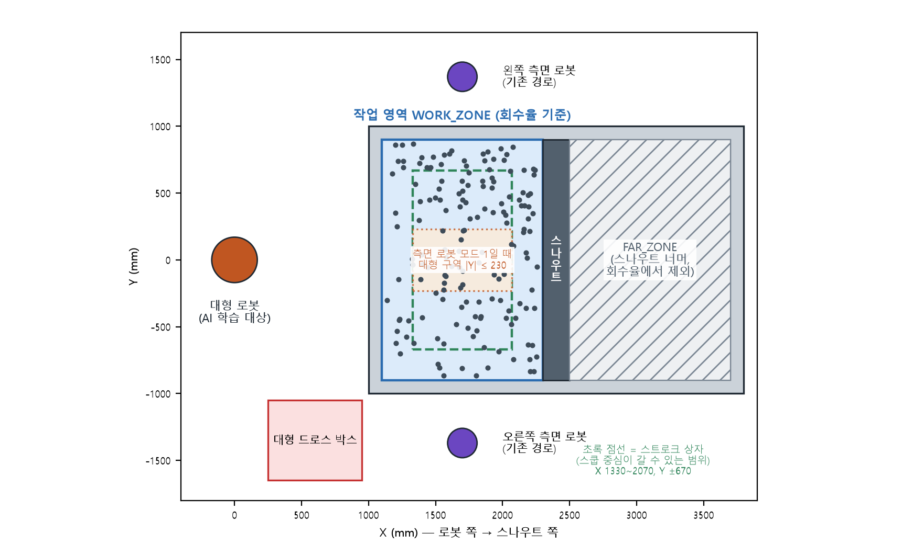
그림 2. 셀 평면도 — 회수율 기준 영역(파랑), 스트로크 상자(초록 점선), 측면 로봇 모드 1일 때 대형 구역(주황)
- 작업 영역(WORK_ZONE): X 1100~2300, Y ±900 mm. 스나우트 너머는 회수율에서 제외(D4).
- AI 로봇: 3대 중 1대 선택(D6). 지금은 대형(KR 210). 나머지는 규칙대로 함께 일한다.
- 목표·시간: 기본 80%·600 s, 설정값(D3·D5).
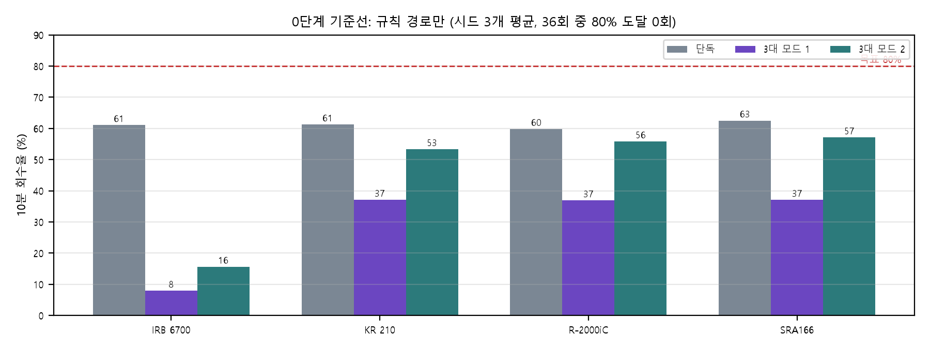
그림 3. 0단계 기준선: 규칙 경로만 (36회 중 80% 도달 0회)

2. 세 가지 방법 — 무엇을, 왜 하나
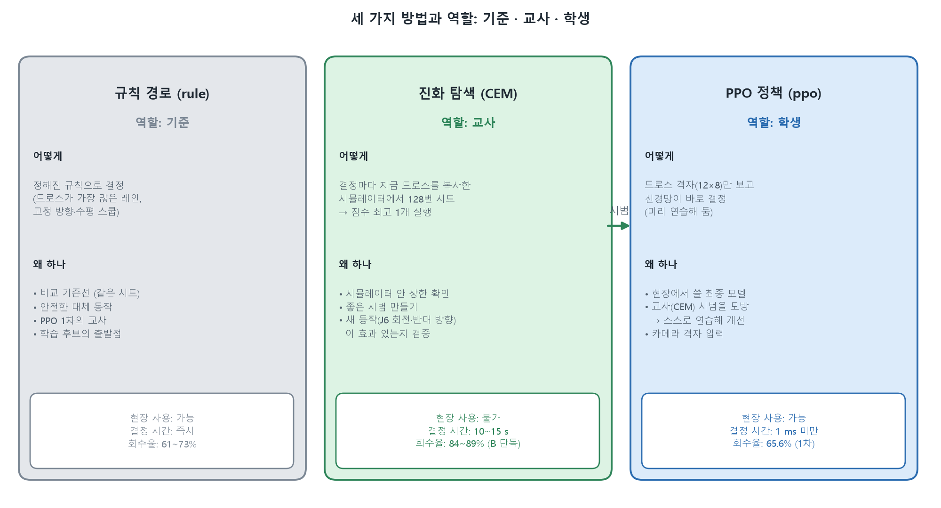
그림 4. 규칙 경로(기준) · 진화 탐색(교사) · PPO(학생)

2.1 규칙 경로는 왜 하나
- 비교 기준(가장 중요): 드로스 배치마다 난이도가 다르다(같은 규칙 경로가 시드에 따라 57~77%). 새 방법의 숫자만 보면 쉬운 배치라서인지 잘해서인지 모른다. 같은 시드로 규칙 경로를 함께 돌려 그 차이를 본다.
- 안전한 대체 동작: PPO 정책이 낸 스트로크가 계획 불가능하면 실행기가 보정하고, 그래도 안 되면 규칙 레인으로 대신한다. 로봇이 멈추지 않게 하는 안전망이다.
- 학습의 출발점: 진화 탐색 첫 세대 후보에 규칙 레인(과 [B]부터 반대 방향 규칙 레인)을 넣어 "최소한 규칙보다 나쁘지 않게" 한다. PPO 1차에서는 모방 학습의 교사였다.
- 개선 실험의 대상: [A] 단계에서 측면 로봇 역할과 쓸기 방향을 규칙으로 먼저 바꿔 보고 효과를 쟀다(번갈아 쓰기 +11.6%p). 학습 없이 확인할 수 있는 것은 규칙으로 먼저 확인한다.

2.2 진화 탐색은 왜 하나
- 시뮬레이터 안의 상한 확인: "이 셀·이 동작 자유도로 80%가 가능한가?"를 먼저 안다. [B]에서 단독 셀 85% 안팎 → 가능하다.
- 좋은 시범 만들기(교사): 결정마다 "그때의 드로스 분포(관측)와 최선 스트로크"를 짝으로 남긴다. 이것을 PPO가 따라 배운다([C]).
- 새 동작의 효과 검증: 열린 면을 돌리며 쓸기(J6), 스나우트 쪽으로 쓸기, 대각선 방향이 실제로 회수율을 올리는지 후보 시도로 확인한다.

2.3 진화 탐색은 왜 현장에서 못 쓰나
이유 | 설명
포트 상태를 복사할 수 없다 | 시뮬레이터는 드로스 160개의 정확한 위치·크기를 알아 복사본 세계를 만든다. 현장 카메라는 대략의 분포만 안다.
실제 드로스는 다르게 움직인다 | 시뮬레이터는 공 모양 근사. 실제는 점착·덩어리 → "미리 해 본 결과"가 실제와 어긋난다.
너무 느리다 | 결정 1번에 128번 시도 = Worker 14개로 10~15 s. 10분에 15번이면 기다림만 2~4분.
실제 포트로는 미리 해 볼 수 없다 | 실제 로봇으로 시도하면 그 자체가 작업이 된다.

2.4 PPO는 왜 하나
- 카메라로 만들 수 있는 입력(드로스 격자 12×8 + 남은 비율 + 시간)만 보고 결정한다 → 현장에서 같은 입력을 만들면 그대로 쓴다.
- 결정 시간 1 ms 미만, 파일 약 240 KB → 산업용 PC에서 ONNX로 실행 가능.
- 교사를 따라 하는 데서 그치지 않고 스스로 연습(PPO)해 교사가 못 본 상황에도 대응하도록 다듬는다.

2.5 왜 같은 시드로 비교하고, 시드를 나누나
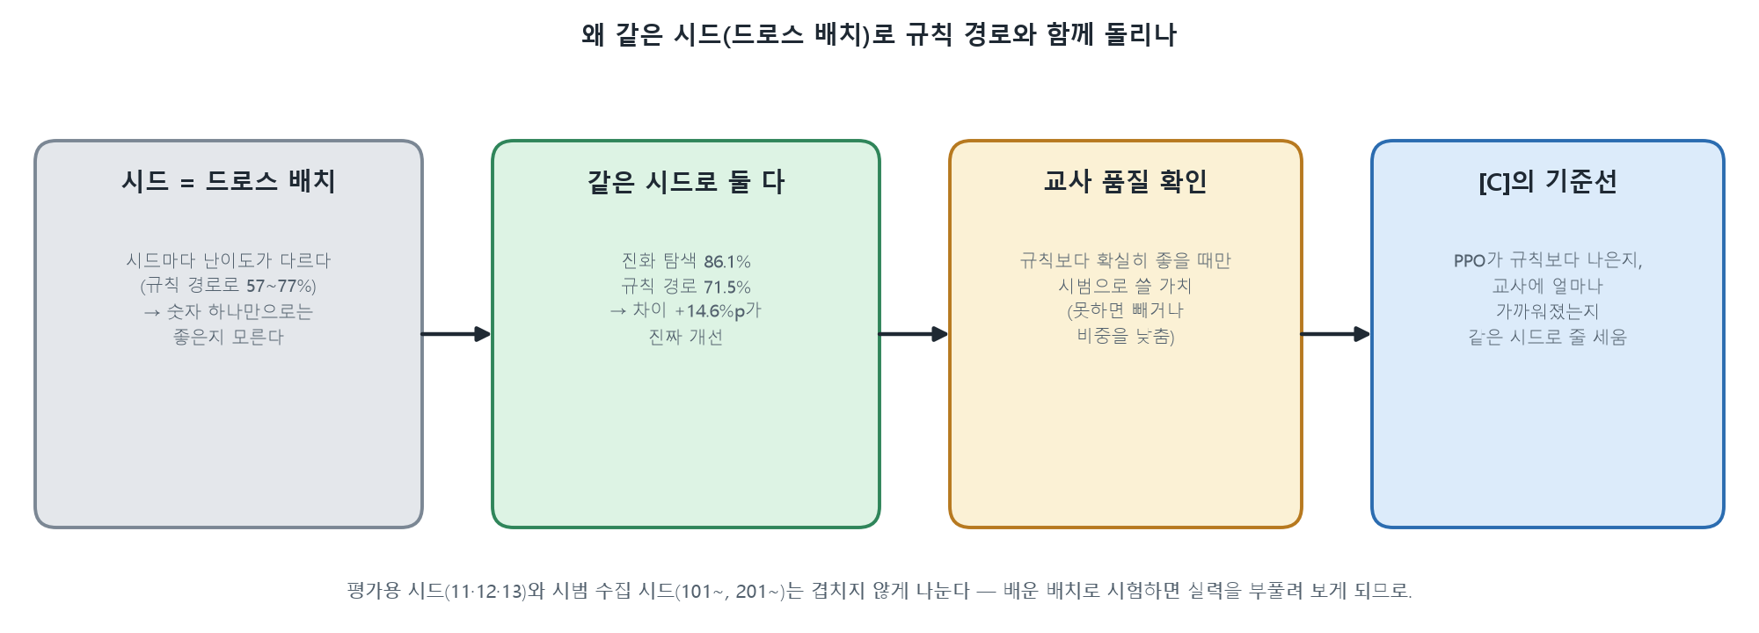
그림 5. 같은 시드로 비교하는 이유
- 평가용 시드 11·12·13은 학습·시범 수집에 쓰지 않는다. 배운 배치로 시험하면 실력을 부풀려 보게 되기 때문이다.
- 시범 수집 시드: 단독 101~110, 측면 셀 201~206. PPO 연습 시드: 1000번대(에피소드마다 다름).

3. AI가 결정하는 것 — 계층형 B
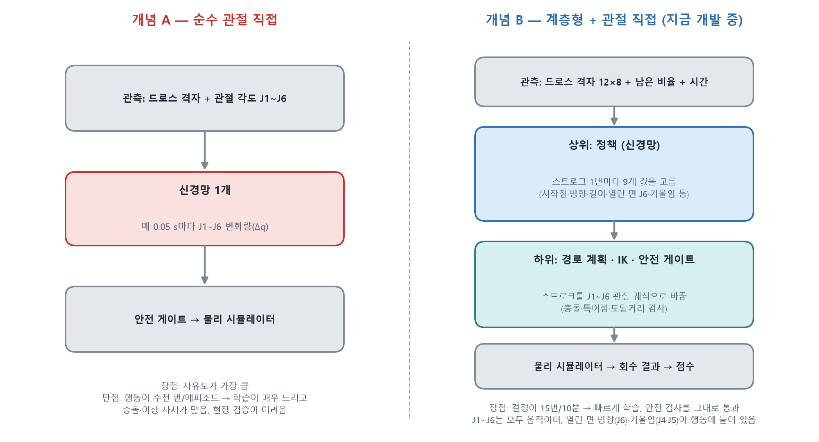
그림 6. 개념 A(순수 관절 직접)와 개념 B(계층형 + 관절 직접, 채택)
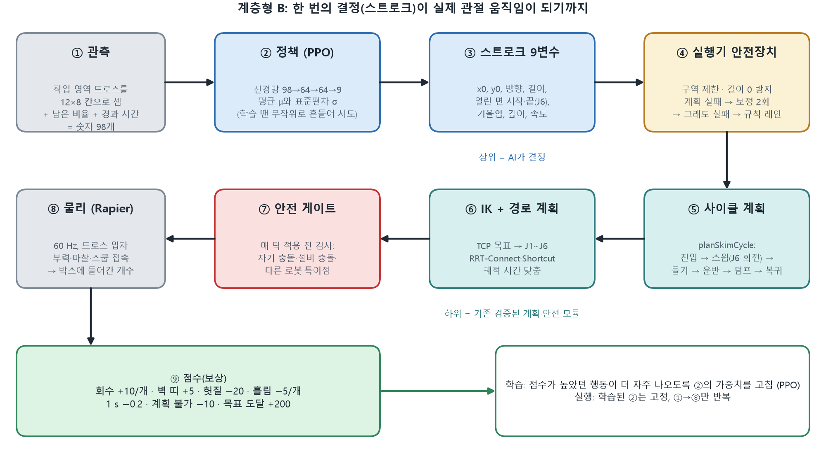
그림 7. 한 번의 결정이 J1~J6 움직임이 되기까지 (①~⑨)
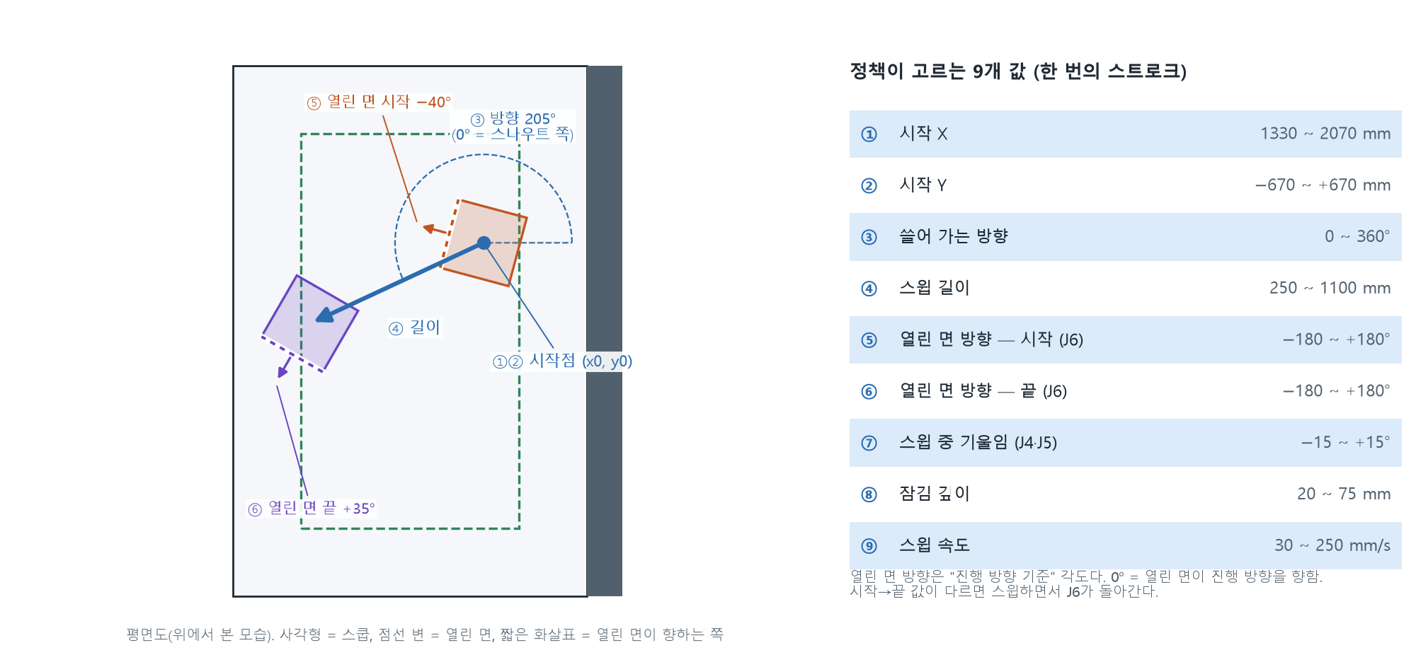
그림 8. 스트로크 9개 값 — 시작점·방향·길이·열린 면 방향(J6) 시작·끝·기울임·깊이·속도
항목 | 기본값 | 이유
드로스 1개 회수 | +10 | 목표 자체
벽 띠(250 mm 안) 회수 | +5 추가 | 규칙 경로가 못 치우는 벽·모서리 우대
헛질 (0개) | −20 | 시간 낭비 (사용자: "헛질을 많이 하면 −")
흘림 1개 | −5 | 현장 안전·청소 부담
경과 1 s | −0.2 | 같은 회수면 빠른 쪽
계획 불가 | −10 | 불가능한 행동 회피
목표 도달 | +200 | 목표를 넘기도록

점수 규칙(보상)은 진화 탐색의 후보 순위와 PPO 학습의 방향을 정한다. 최종 비교는 항상 10분 회수율로 한다. 앱 "학습 (Trial & Error)" 패널에서 바꿀 수 있다(D14).

4. 규칙 경로와 [A] 단계 개선 (2026-11-06)
사용자 제안: ① 측면 로봇은 회수하지 않고 가운데로 밀어 주기만, 대형만 회수 ② 스쿱 열린 면이 스나우트 쪽을 보게 쓸어 스나우트 앞까지 회수하고, 들고 오는 동작까지 최적화.
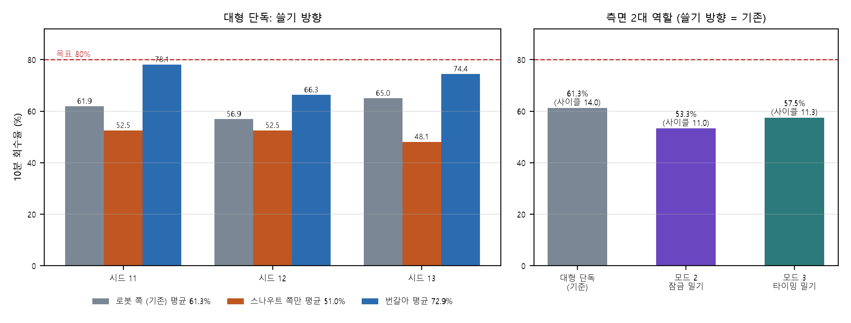
그림 9. [A] 결과: 쓸기 방향(왼쪽), 측면 로봇 역할(오른쪽) — 규칙 경로, 시드 11·12·13
조건 | 평균 회수율 | 대형 사이클 | 흘림
단독 · 로봇 쪽 (기존) | 61.3% | 14.0 | 3.3
단독 · 스나우트 쪽만 | 51.0% | 10.3 | 0.3
단독 · 번갈아 | 72.9% | 12.0 | 4.0
측면 2대 · 모드 2 잠금 밀기 | 53.3% | 11.0 | 11.3
측면 2대 · 모드 3 타이밍 밀기 | 57.5% | 11.3 | 8.0

4.1 스나우트 쪽 쓸기와 운반 동작
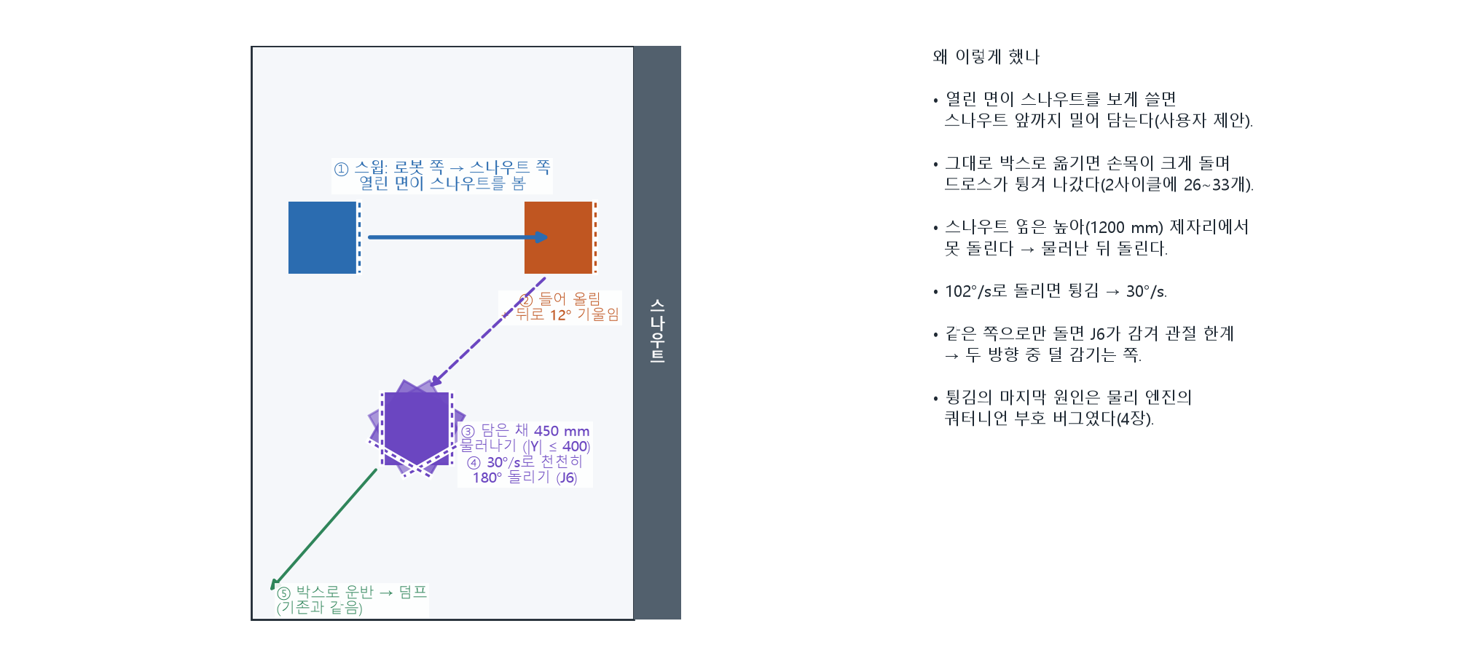
그림 10. 스윕 → 들어 올림 → 물러나기 → 천천히 돌리기(J6) → 운반
- 그대로 운반하면 손목이 크게 돌아 드로스가 튕겨 나갔다(2사이클 26~33개). 들어 올린 뒤 450 mm 물러나 30°/s로 180° 돌리고 운반한다. J6가 덜 감기는 회전 방향을 고른다.
- 스나우트 쪽만 쓰면 사이클이 길어져 51.0%로 낮고, 번갈아 쓰면 두 끝을 모두 훑어 72.9%. 측면 로봇이 있는 셀에서는 규칙 경로의 이 동작이 측면 로봇과 19 mm까지 가까워져 쓰지 않는다 → 학습 단계에서 다룬다.
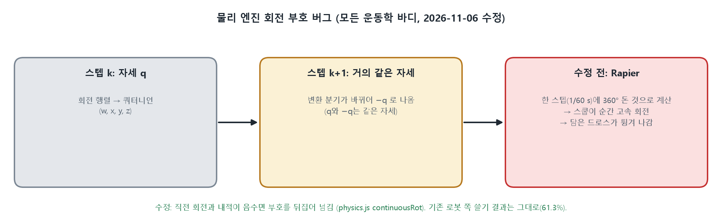
그림 11. 물리 엔진 회전 부호 버그 수정 — 스쿱을 돌릴 때 드로스가 튕기던 마지막 원인

4.2 측면 로봇 모드 3: 타이밍 밀기
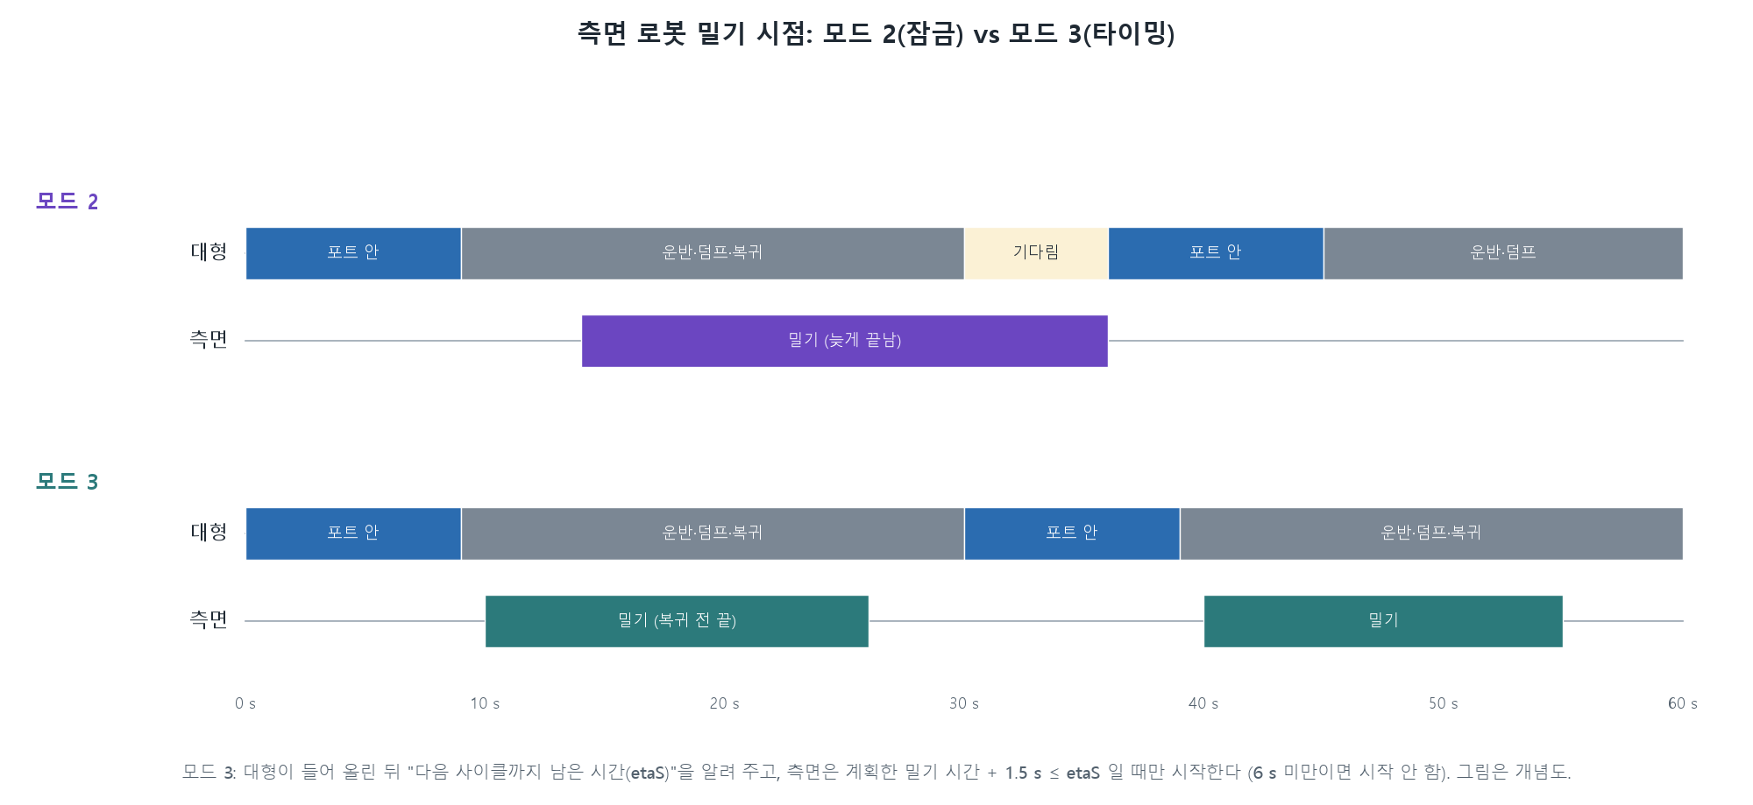
그림 12. 모드 2(잠금)와 모드 3(타이밍) — 측면은 대형이 돌아오기 전에 끝낼 수 있는 밀기만
- 처음 설계(공간 분리 동시 작업)는 대형 스쿱과 밀대 간격 30 mm로 서로 기다리다 멈추는 교착이 생겨 폐기했다(기록 0952 실행, NOTE.md).
- 모드 3은 모드 2보다 4.2%p 높지만 대형 단독보다는 낮다. 대형이 밀어 준 자리를 골라 퍼 가는 것은 학습([C])의 몫이다.

5. 진화 탐색과 [B] 단계 시범 수집
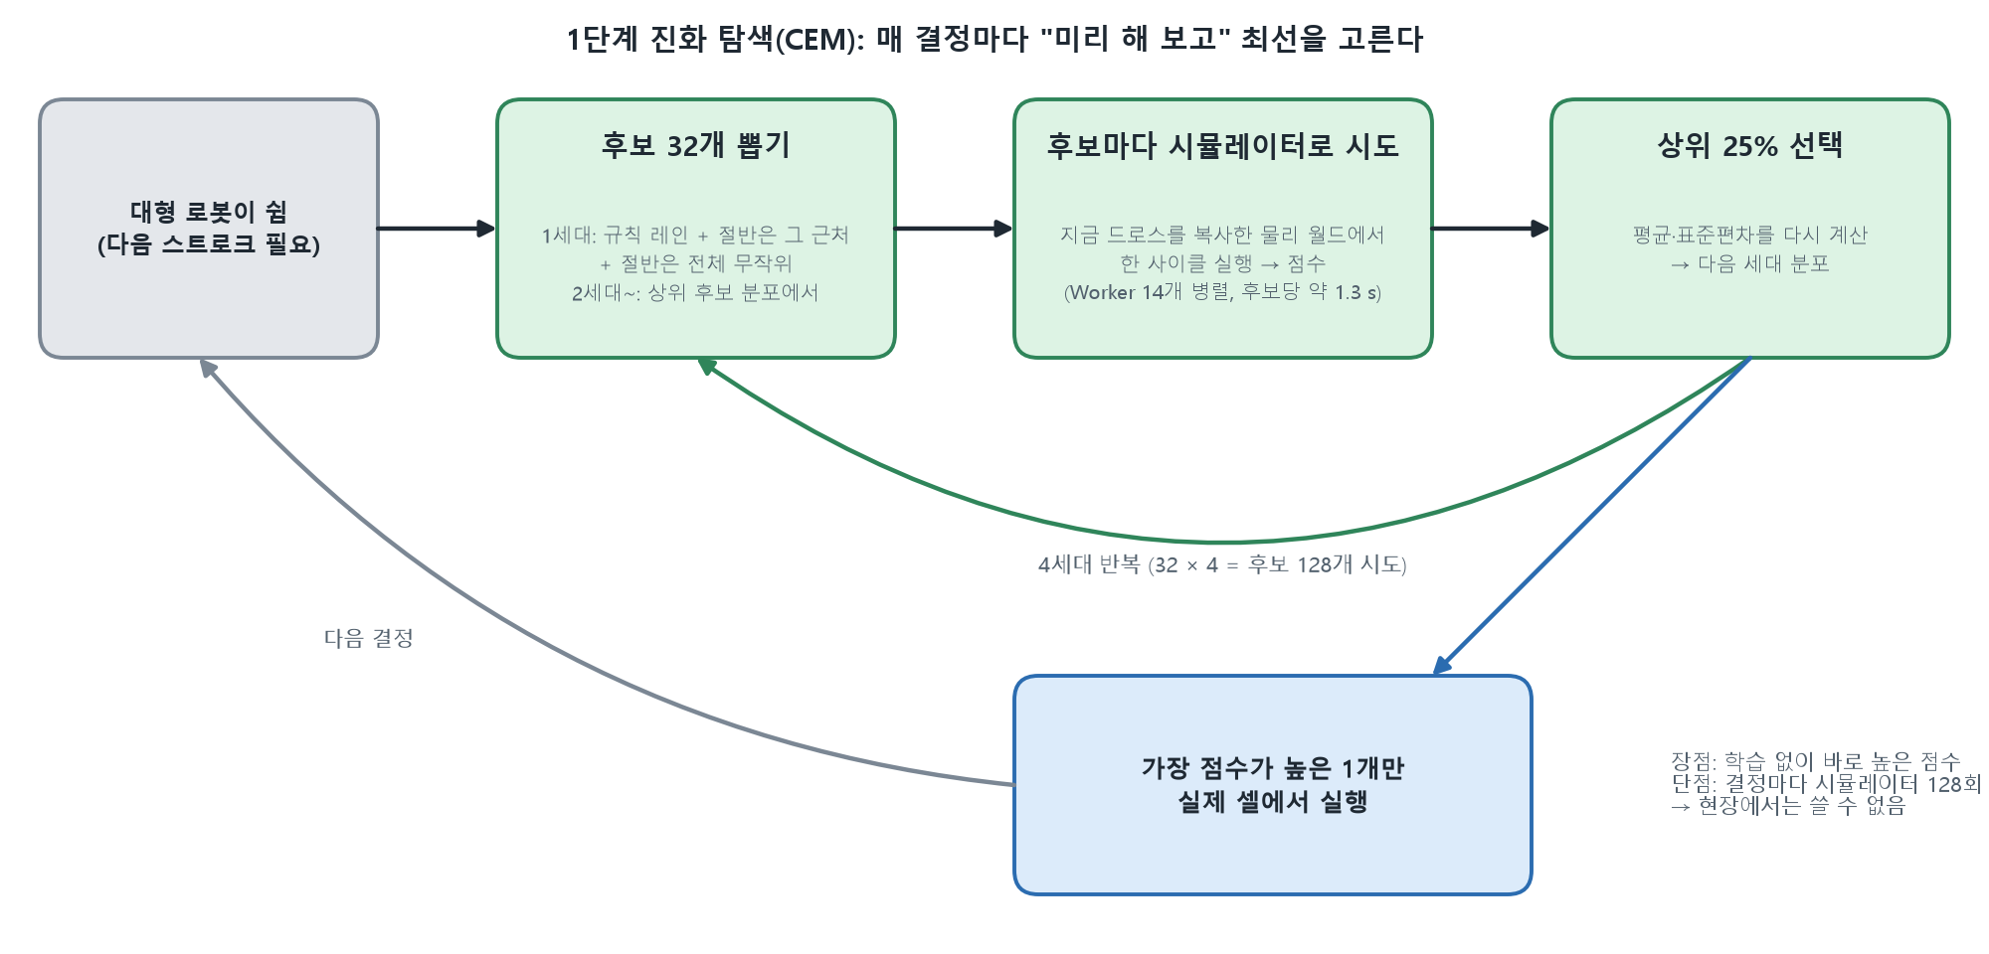
그림 13. 진화 탐색 한 번의 결정 (후보 32개 × 4세대 = 128번)

5.0 원리 — 후보를 많이 만들어 미리 해 보고, 잘된 것 근처에서 다시
진화 탐색(CEM, Cross-Entropy Method)은 대형 로봇이 다음 스트로크를 정할 때마다, 지금 포트 상태를 그대로 복사한 가상 세계에서 후보를 여러 개 실제로 돌려 보고 점수가 좋은 후보들 근처에서 다시 후보를 뽑기를 반복해 최선을 찾는다. 좋은 개체만 살아남아 다음 세대를 만드는 생물 진화와 닮아 "진화 탐색"이라 부른다. 정식 이름은 "상위 후보를 가장 잘 설명하는 확률 분포로 고쳐 맞추는 계산"(교차 엔트로피를 줄이는 것과 같음)에서 왔다.
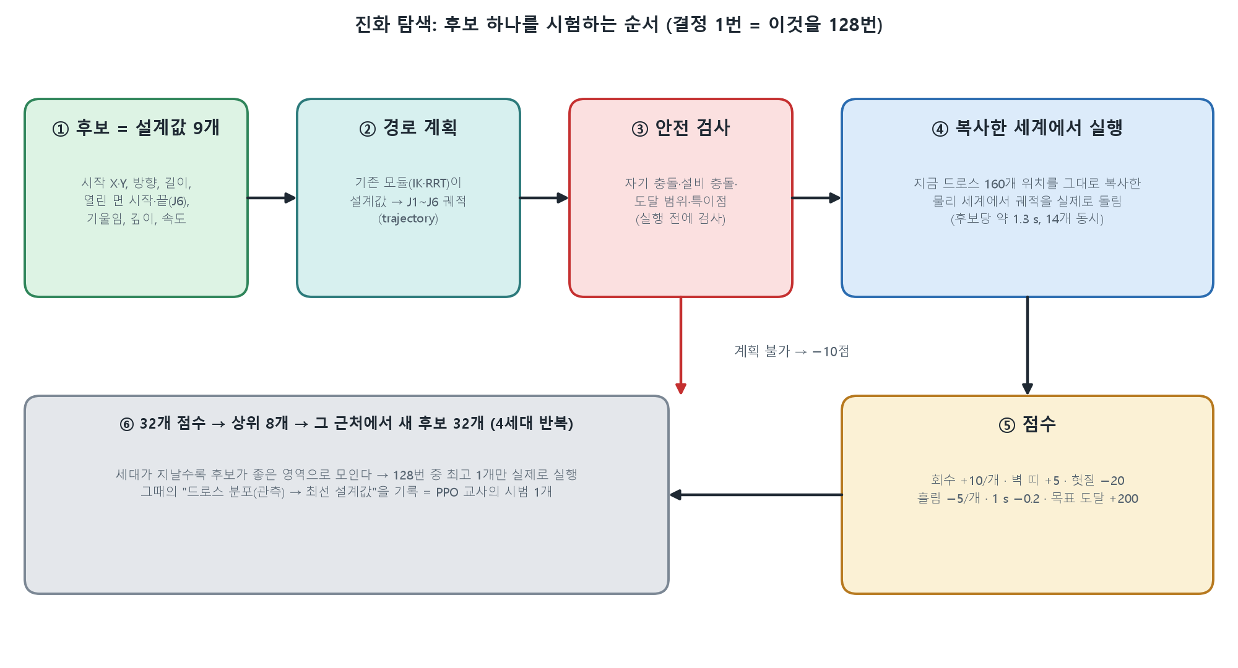
그림 14. 후보 하나를 시험하는 순서: 설계값 → 경로 계획 → 안전 검사 → 복사한 세계에서 실행 → 점수

5.0.1 후보는 궤적(trajectory)이 아니라 설계값 9개다
 | 설계값 9개를 뽑음 (채택) | 궤적을 직접 뽑으면
뽑는 대상 | 시작 X·Y, 방향, 길이, 열린 면 시작·끝(J6), 기울임, 깊이, 속도 | J1~J6 6개 관절 × 수백 시점
궤적 | 기존 경로 계획기(IK·RRT)가 설계값에서 만든다 | 탐색이 직접 만든다
물리적 가능성 | 계획기가 충돌·도달·특이점을 검사 → 불가능하면 감점하고 다음 후보 | 무작위로 뽑으면 거의 다 충돌·불가능
탐색 공간 | 작다 → 128번 시도로 좋은 영역에 도달 | 너무 크다 → 수만 번 시도해도 어려움
안전 | 실행 전에 기존 안전 게이트를 반드시 통과 (계층형 B) | 별도 안전 필터가 필요

그래서 "후보 32개를 시뮬레이터로 해 본다" = 설계값 32개를 각각 궤적으로 만들어 복사한 물리 세계에서 실행해 본다는 뜻이다. 상위 8개 설계값의 평균·퍼진 정도로 다음 세대 32개를 뽑고, 4세대(128번) 뒤 최고 1개만 실제로 실행한다. 10분 과제 동안 이 결정을 약 14번 한다.
- 후보 평가: 지금 드로스를 복사한 물리 월드에서 한 사이클을 실제로 실행해 점수를 매긴다(후보당 약 1.3 s, Worker 14개 병렬).
- 첫 세대: 규칙 레인 + 같은 레인을 스나우트 쪽으로 쓰는 후보([B]부터, 측면 로봇 없는 셀) + 절반은 그 근처 변형, 절반은 전체 무작위.
- 1차(2026-11-05) 결과: KR 210 단독 시드 11·12에서 75.0%·75.6%(규칙 61.9%·56.9%), 측면 모드 1에서 52.5%(규칙 38.8%).

5.1 [B] 시범 수집 (완료)
목적: [C] PPO의 모방 학습 교사 데이터. 대형 단독 셀 10개(시드 101~110). 각 결정에서 관측(98개 숫자)과 최선 스트로크(9개 값, 0~1)를 짝으로 저장한다(demos.json). 비교 규칙 경로: 단독 = 번갈아([A] 최고), 측면 셀 = 로봇 쪽. 대형이 막히면 그 사이클만 버린다(--no-stop).
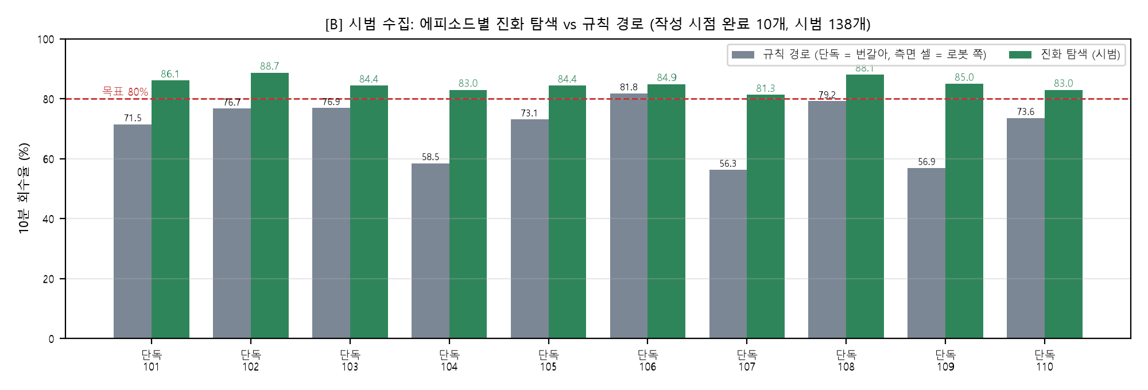
그림 15. [B] 에피소드별 진화 탐색 vs 규칙 경로 (대형 단독 10개)
구성 | 시드 | 진화 탐색 | 규칙 경로 | 차이 | 시범 수 | 결과 폴더 (results/2026-11-06/)
단독 | 101 | 86.1% | 71.5% | +14.6%p | 14 | 1048_cem_kr210-alone-s101
단독 | 102 | 88.7% | 76.7% | +12.0%p | 14 | 1053_cem_kr210-alone-s102
단독 | 103 | 84.4% | 76.9% | +7.5%p | 14 | 1059_cem_kr210-alone-s103
단독 | 104 | 83.0% | 58.5% | +24.5%p | 14 | 1108_cem_kr210-alone-s104
단독 | 105 | 84.4% | 73.1% | +11.3%p | 14 | 1114_cem_kr210-alone-s105
단독 | 106 | 84.9% | 81.8% | +3.1%p | 14 | 1121_cem_kr210-alone-s106
단독 | 107 | 81.3% | 56.3% | +25.0%p | 13 | 1130_cem_kr210-alone-s107
단독 | 108 | 88.1% | 79.2% | +8.9%p | 14 | 1135_cem_kr210-alone-s108
단독 | 109 | 85.0% | 56.9% | +28.1%p | 14 | 1141_cem_kr210-alone-s109
단독 | 110 | 83.0% | 73.6% | +9.4%p | 13 | 1148_cem_kr210-alone-s110
단독 평균 | 10개 | 84.9% | 70.5% | +14.4%p | 138

측면 로봇 셀(시드 201~206) 수집은 사용자 결정(2026-11-06: 대형 단독 먼저)으로 단독 10개 뒤 멈췄다. 시범 모음: results/2026-11-06/1251_cem-demos_kr210-alone10/demos.json (138개, 기준 레인을 찾을 수 있는 135개를 학습에 사용).

6. PPO 강화학습

6.0 PPO 학습 한 번의 구조 — "모방 직후"란
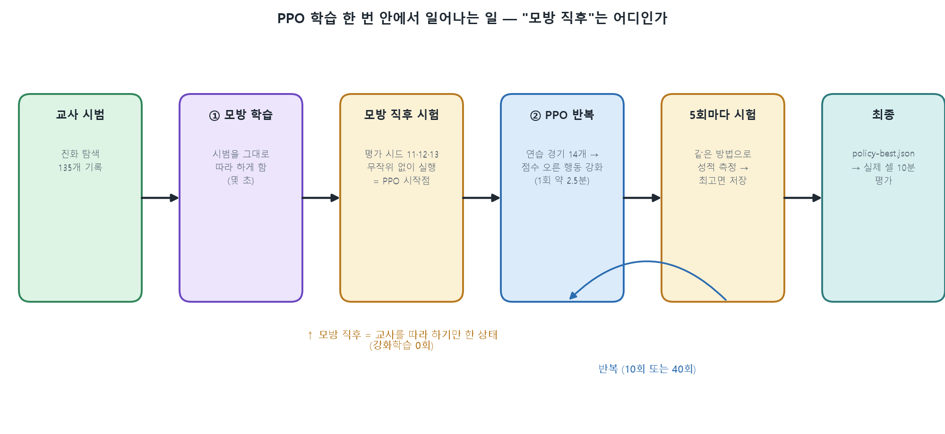
그림 16. 교사 시범 → ① 모방 학습 → 모방 직후 시험 → ② PPO 반복 → 5회마다 시험 → 최고 모델
- 모방 학습: 교사의 시범("이 드로스 분포 → 이 스트로크")을 정답으로 두고 신경망이 그대로 따라 하게 한다. 시뮬레이터에서 시도하지 않고 기록만 보고 배운다(몇 초).
- 모방 직후: 모방 학습만 끝나고 강화학습을 한 번도 하지 않은 상태. 이때 평가 시드 11·12·13에서 무작위 없이 돌린 성적이 "모방 직후 시험" = PPO의 시작점이다.
- 강화학습(PPO): 시작점에서 연습 경기를 직접 치르며 점수가 오른 행동은 더 자주, 떨어진 행동은 덜 자주 나오게 고친다. 반복 1회 = 연습 경기 14개 → 수정(약 2.5분).
- 시험: 5회마다 같은 방법(평가 시드, 무작위 없음)으로 성적을 재고 지금까지 최고면 policy-best.json으로 저장. 연습 경기는 일부러 흔들어 시도하므로 시험보다 낮게 나온다.

6.1 PPO란
- 지금 신경망으로 여러 번 해 본다(일부러 조금씩 다르게 = 탐험).
- 각 시도가 평소 기대보다 좋았는지(이점, Advantage)를 계산한다.
- 좋았던 행동은 더 자주, 나빴던 행동은 덜 자주 나오게 고친다. 한 번에 ±20% 넘게 바꾸지 않는다(클립 = "근접").
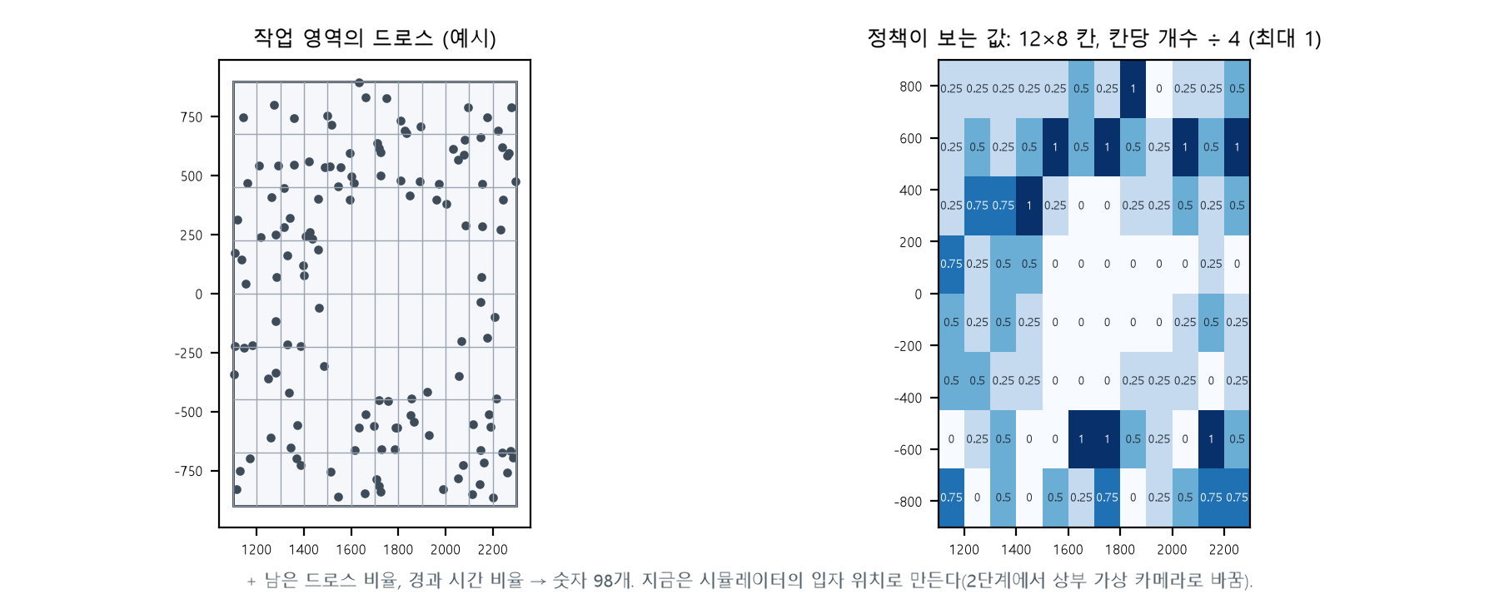
그림 17. 관측: 12×8 드로스 격자 + 남은 비율 + 시간 = 98개 숫자
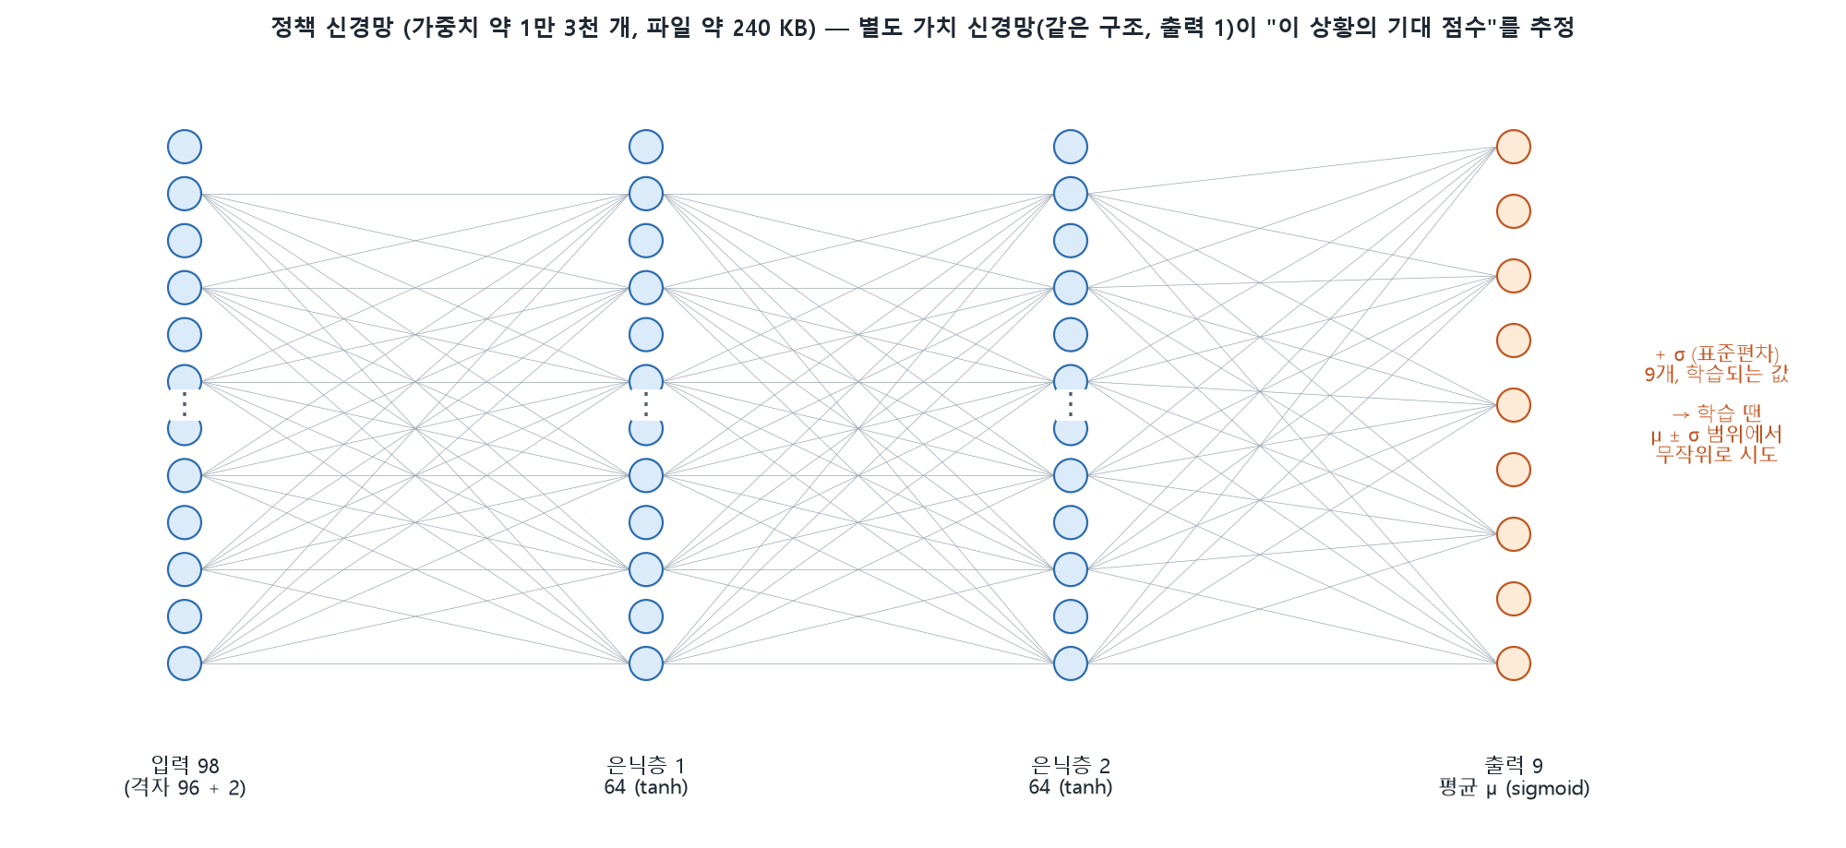
그림 18. 정책 신경망 MLP 98 → 64 → 64 → 9
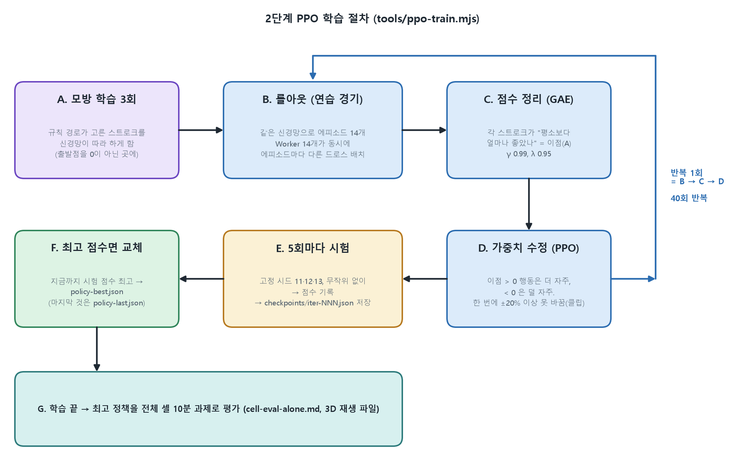
그림 19. PPO 학습 절차 A~G
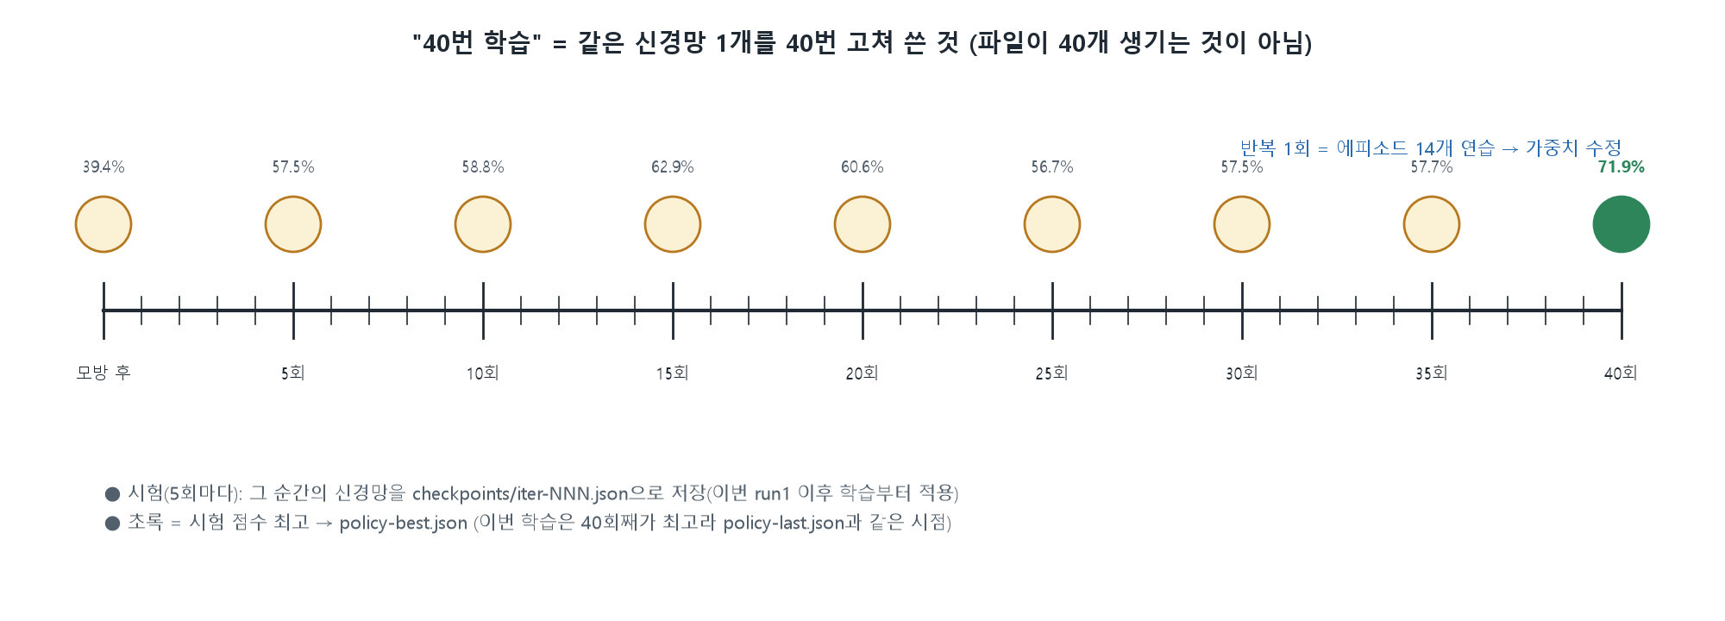
그림 20. "40번 학습" = 같은 신경망을 40번 고쳐 쓴 것

6.2 1차 학습 결과 (2026-11-05, 교사 = 규칙 경로)
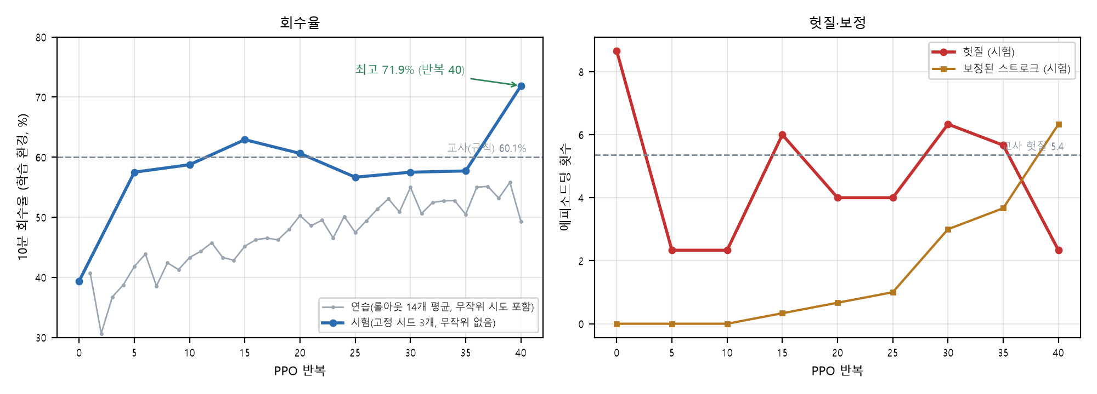
그림 21. 학습 곡선 — 모방 직후 39.4% → PPO 40회 71.9%(학습 환경)
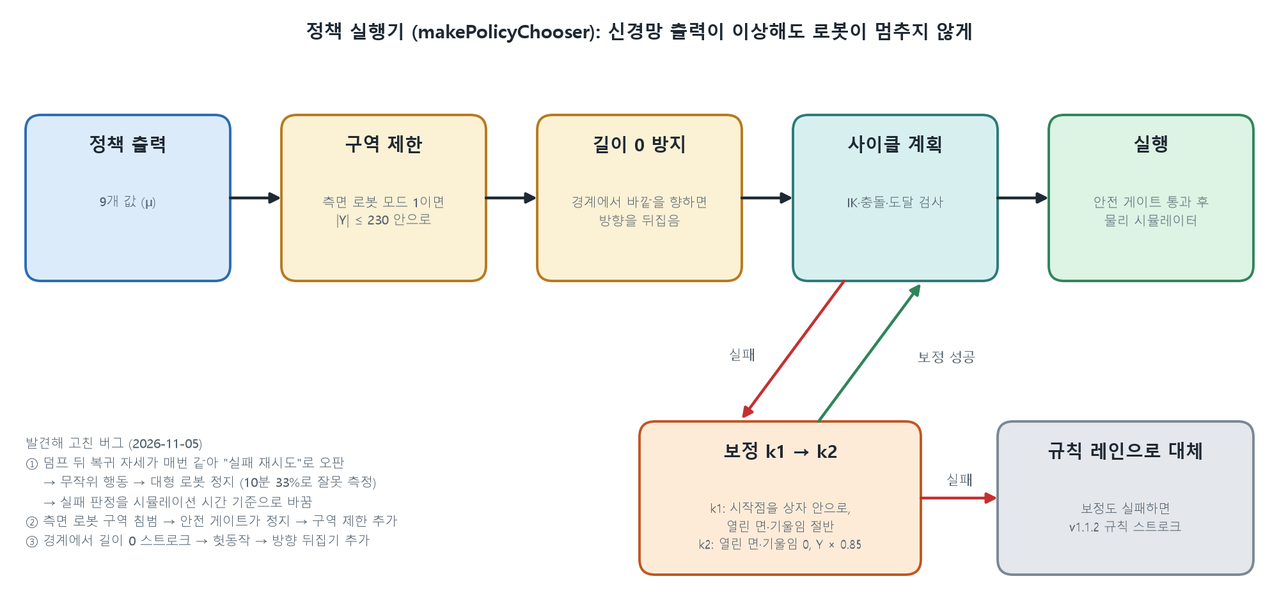
그림 22. 정책 실행기 안전장치와 고친 버그
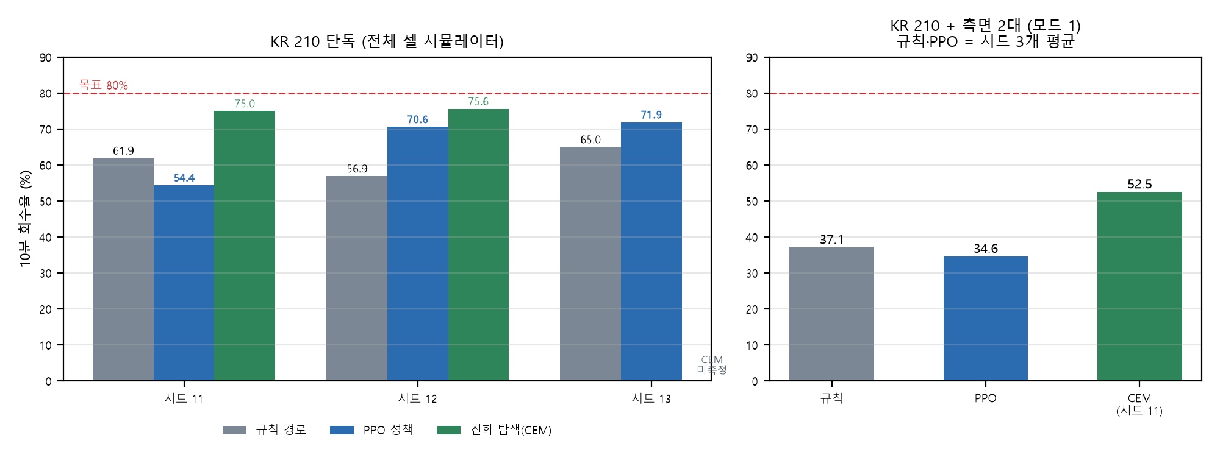
그림 23. 전체 셀 10분 과제: 규칙 · PPO 1차 · 진화 탐색 1차
구성 | PPO 1차 평균 | 규칙 경로 평균 | 차이
대형 단독 | 65.6% | 61.3% | +4.4%p
측면 모드 1 | 34.6% | 37.1% | -2.5%p
측면 모드 2 (2026-11-06 측정) | 56.7% | 53.3% | +3.4%p

- 1차의 약점: 교사가 규칙 경로(60%)라 모방 직후 39%로 오히려 낮게 출발했다(규칙이 레인을 좌·우 끝에서 번갈아 골라, 평균을 배운 신경망이 가운데를 고름). 측면 셀에서는 학습한 적 없는 상황이라 약하다.

6.3 2차 PPO: 무엇을 바꿨나 — 교사와 행동 형식
 | 1차 (2026-11-05) | 2차 [C] (2026-11-06)
교사 | 규칙 경로 (약 60%) | 진화 탐색 시범 135개 (수집 평균 84.9%)
정책이 고르는 것 | 스트로크 9개 값을 처음부터 전부 | 규칙 레인 기준: 반대 방향 여부 + 조정 4개 + 열린 면·기울임·깊이·속도 = 10개
정책이 보는 것 | 드로스 격자 + 남은 비율 + 시간 (98) | + 직전 스트로크 방향·시작 위치 (102)
모방 직후 시험 | 39.4% | 61.9%
강화학습 후 (연습장 시험 최고) | 71.9% (40회째) | 71.2% (5회째)
실제 셀 10분 (시드 11·12·13) | 65.6% | 71.5%

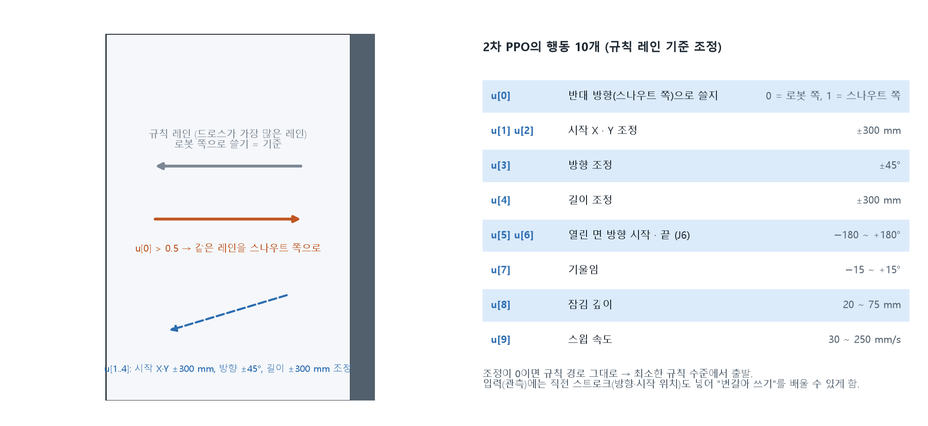
그림 24. 2차 PPO의 행동: 규칙 레인을 기준으로 반대 방향 여부와 조정량을 고른다

6.3.1 왜 행동 형식을 바꿨나 (시행착오 기록)
시도 | 모방 직후 (연습장, 시드 11·12·13) | 문제
9개 값 직접 + 진화 탐색 교사 | 33% / 20% / — (계획 불가 다수) | 진화 탐색은 같은 분포에서 정반대 답(로봇 쪽 2070→ / 스나우트 쪽 1330→)을 자주 낸다 → 평균(대각선, 앞벽 충돌)을 배움
+ 직전 스트로크 입력 | 37.5% / 8.1% / 0% | "번갈아" 정보는 생겼지만 9개 값을 처음부터 맞추기에는 시범 135개가 적다
규칙 레인 기준 조정 (채택) | 68.8% / 62.5% / 70.6%, 계획 불가 0 | 조정 0이면 규칙 경로 → 크게 망가지지 않음. 시범의 47%가 규칙 레인 또는 그 반대 그대로라 배우기 쉬움

미리 점검한 신경망과 실제 학습의 신경망은 초기값·학습 순서가 달라 모방 직후 값이 조금 다르다(점검 평균 67%, 실제 학습 61.9%). 같은 설정이면 같은 결과가 나온다(재실행으로 확인).

6.3.2 2차가 5회 만에 1차 40회 수준에 온 이유
- 더 좋은 교사: 규칙 경로(약 60%) 대신 진화 탐색(약 85%)을 따라 했다 → 시작점이 높다.
- 덜 망가지는 출발점: 1차는 모방 직후 39%로 교사(60%)보다도 낮아 PPO가 40회 동안 회복에 시간을 썼다. 2차는 규칙 레인 기준이라 출발부터 규칙 수준 이상이다.
- 번갈아 쓰기를 배울 수 있음: 직전 스트로크를 입력으로 받는다.
- 남은 약점이 작음: 모방 직후의 계획 불가(평균 11.3회)는 −10점 감점이라 PPO가 빨리 고쳤다(5회째 0회).

6.4 [C] 결과 — 2차 PPO 10회
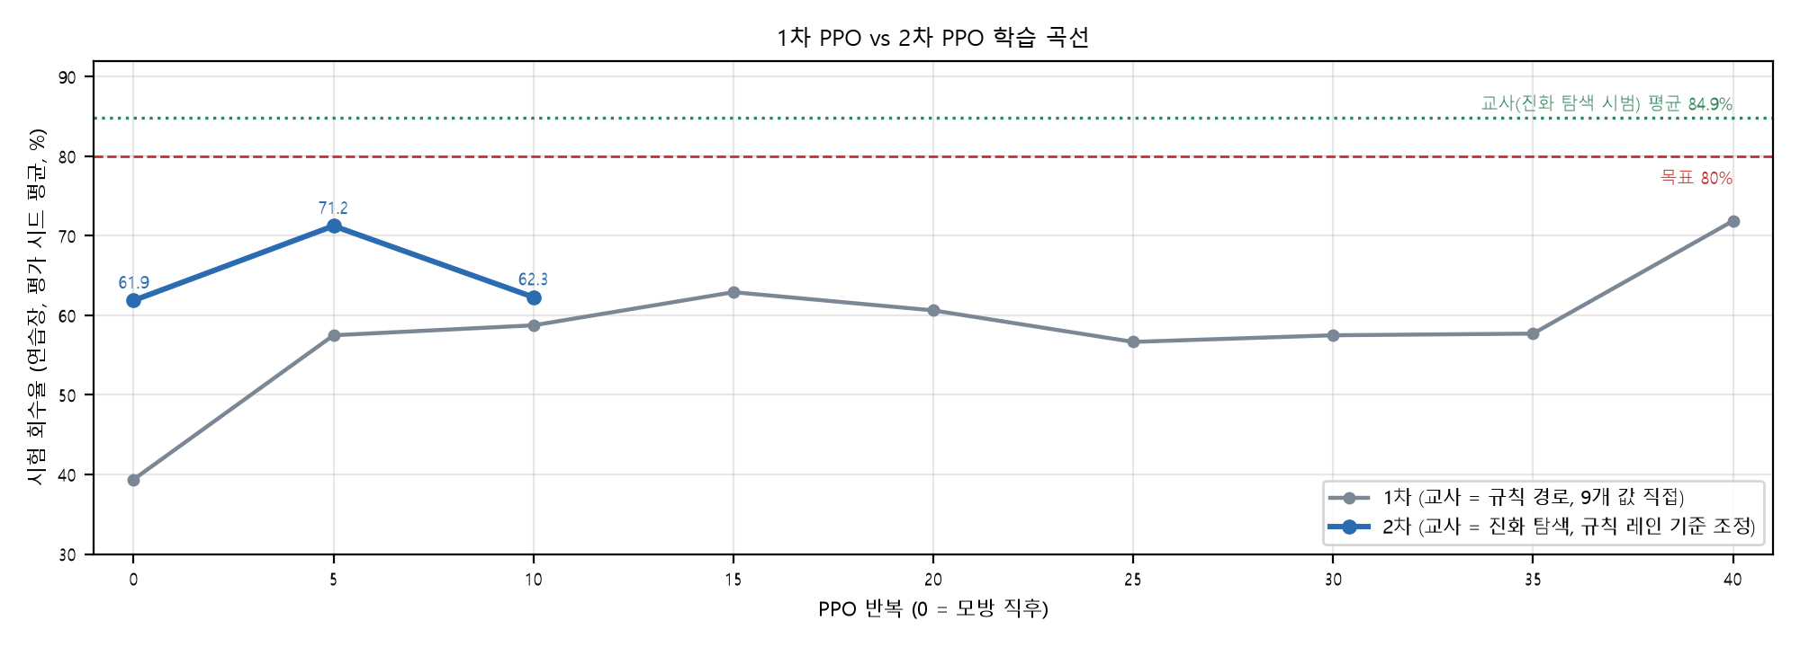
그림 25. 1차 PPO(40회)와 2차 PPO(10회)의 시험 회수율 (연습장)
시점 | 시험 회수율 | 헛질 | 보정 | 계획 불가
모방 직후 | 61.9% | 1.0 | 3.0 | 11.3
PPO 5 | 71.2% | 1.7 | 3.0 | 0.0
PPO 10 | 62.3% | 0.7 | 2.0 | 0.3

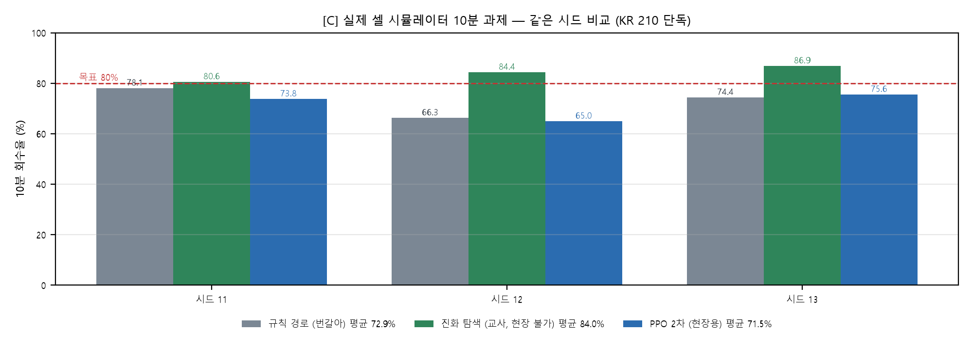
그림 26. 실제 셀 시뮬레이터 10분 과제: 규칙 경로 · 진화 탐색 · 2차 PPO (같은 시드)
시드 | 규칙 경로 (번갈아) | 진화 탐색 (교사) | PPO 2차 | PPO − 규칙
11 | 78.1% | 80.6% | 73.8% | -4.3%p
12 | 66.3% | 84.4% | 65.0% | -1.3%p
13 | 74.4% | 86.9% | 75.6% | +1.2%p
평균 | 72.9% | 84.0% | 71.5% | -1.5%p

- 결과 폴더: results/2026-11-06/1311_pipeline_kr210-run2 (비교 보고서), results/2026-11-06/1311_ppo-train_kr210-run2 (정책 policy-best.json, 학습 기록, 3D 재생 ppo-alone-s<시드>·rule-alone-s<시드>)
- 연습장 시험 값과 실제 셀 값은 다르다. 연습장은 대형 로봇과 드로스만 있고 스트로크 단위로 바로 다음 결정을 하며, 실제 셀은 60 Hz 셀 루프와 정책 실행기 안전장치(보정·규칙 대체)를 거친다.

6.5 다음 학습을 정할 때 볼 것 (11/06 기준 — 11/07 결과는 6.6절)
- 더 학습(반복 추가): 이번 정책(policy-last.json)에서 이어서 학습할 수 있다. 시험 곡선이 아직 오르는 중이면 효과가 있다.
- 시범 늘리기: 진화 탐색 시드를 더 돌려(예: 111~130) 시범을 늘리면 모방 직후 성적과 안정성이 오른다.
- 측면 로봇 셀: 대형 단독 결과를 확인한 뒤 진행(사용자 결정).

6.6 2차 PPO 추가 학습과 채택 모델 변경 (2026-11-07, 6판)
2차 PPO는 11/06에 10회만 학습했다(6.4절). 11/07에 사용자 요청으로 두 번 더 학습하고, 평가를 시드 10개로 늘렸다. 조건은 모두 같다: 시범 138개(1251_cem-demos_kr210-alone10), 모방 3회, PPO 40회, 반복당 에피소드 14, 행동 = 규칙 레인 기준 조정 10값, 관측 102. 학습은 결정적이라, 같은 설정이면 run2와 run3은 10회째까지 소수점까지 같은 값이 나온다.
학습 | 바꾼 것 | 연습장 시험 (5회마다) | 실제 셀 결과 | 채택
run2 (11/06) | — (10회) | 시드 11·12·13 | 5회째 71.5% (시드 3개) | 11/07까지
run3 (11/07) | 40회 | 시드 11·12·13 | 30회째 68.6% · 40회째 74.2% (시드 3개) / 40회째 72.5% (시드 10개) | 40회째 채택
run4 (11/07) | 40회 + 학습 폭 줄임(학습률 3e-4 → 1e-4, 클립 0.2 → 0.1) + 연습장·평가 시드 10개 | 시드 11~20 | 40회째 67.9% (시드 10개) | 안 함

6.6.1 run3 — 40회 학습: 연습장 최고가 실제 셀 최고가 아니었다
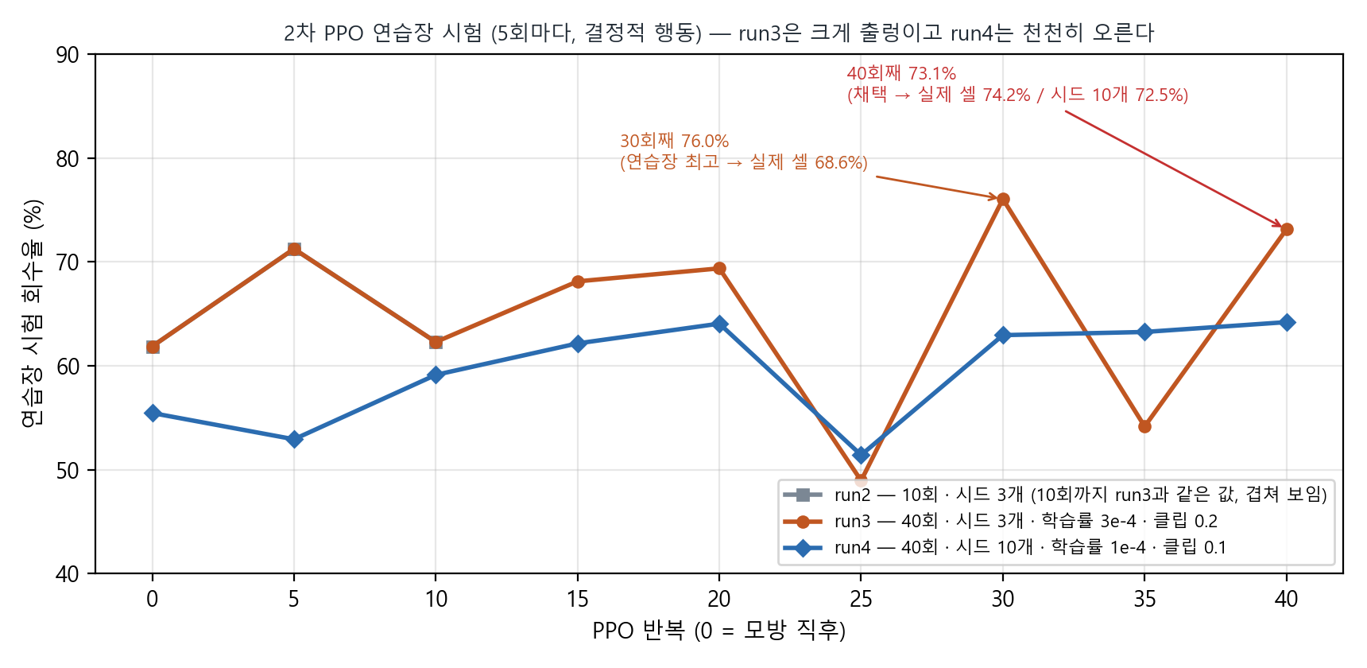
그림 27. 2차 PPO 연습장 시험 곡선 — run2(10회)·run3(40회)·run4(40회, 학습 폭 줄임, 시드 10개)
시점 | 모방 직후 | 5 | 10 | 15 | 20 | 25 | 30 | 35 | 40
run3 (시드 3) | 61.9 | 71.2 | 62.3 | 68.1 | 69.4 | 49.0 | 76.0 | 54.2 | 73.1
run4 (시드 10) | 55.5 | 52.9 | 59.1 | 62.2 | 64.1 | 51.4 | 63.0 | 63.3 | 64.2

- 출렁임: run3 연습장 시험은 49.0~76.0%를 오갔다. 반복마다 정책이 크게 바뀌었다(KL 0.025~0.05, 클립 비율 26~35%).
- 도구가 고른 "최고"(30회째): 연습장 76.0% → 실제 셀 68.6%. 시드 13에서 규칙보다 17.5%p 낮았다.
- 마지막(40회째, policy-last.json): 연습장 73.1% → 실제 셀 74.2% (시드 3개, 규칙 72.9%). 2차 PPO 중 처음으로 규칙 평균을 넘었다.
- 사용자 결정: 채택 모델을 40회째로 바꿨다 → results/2026-11-07/0947_ppo-train_kr210-run3/policy-last.json. 파일 이름이 policy-best가 아니다. 채택 경로는 results/adopted.json에 적고, train.bat 메뉴 3이 ★로 표시한다(11.7절).
- 교훈: 연습장 시험(시드 3개, 스트로크 단위 환경)으로 고른 체크포인트가 실제 셀(60 Hz 셀 루프 + 실행기 보정)에서도 가장 좋다는 보장이 없다. 후보 체크포인트는 실제 셀에서 평가해 고른다.

6.6.2 시드 10개 재평가 — 시드 3개는 좋은 쪽으로 치우쳐 있었다
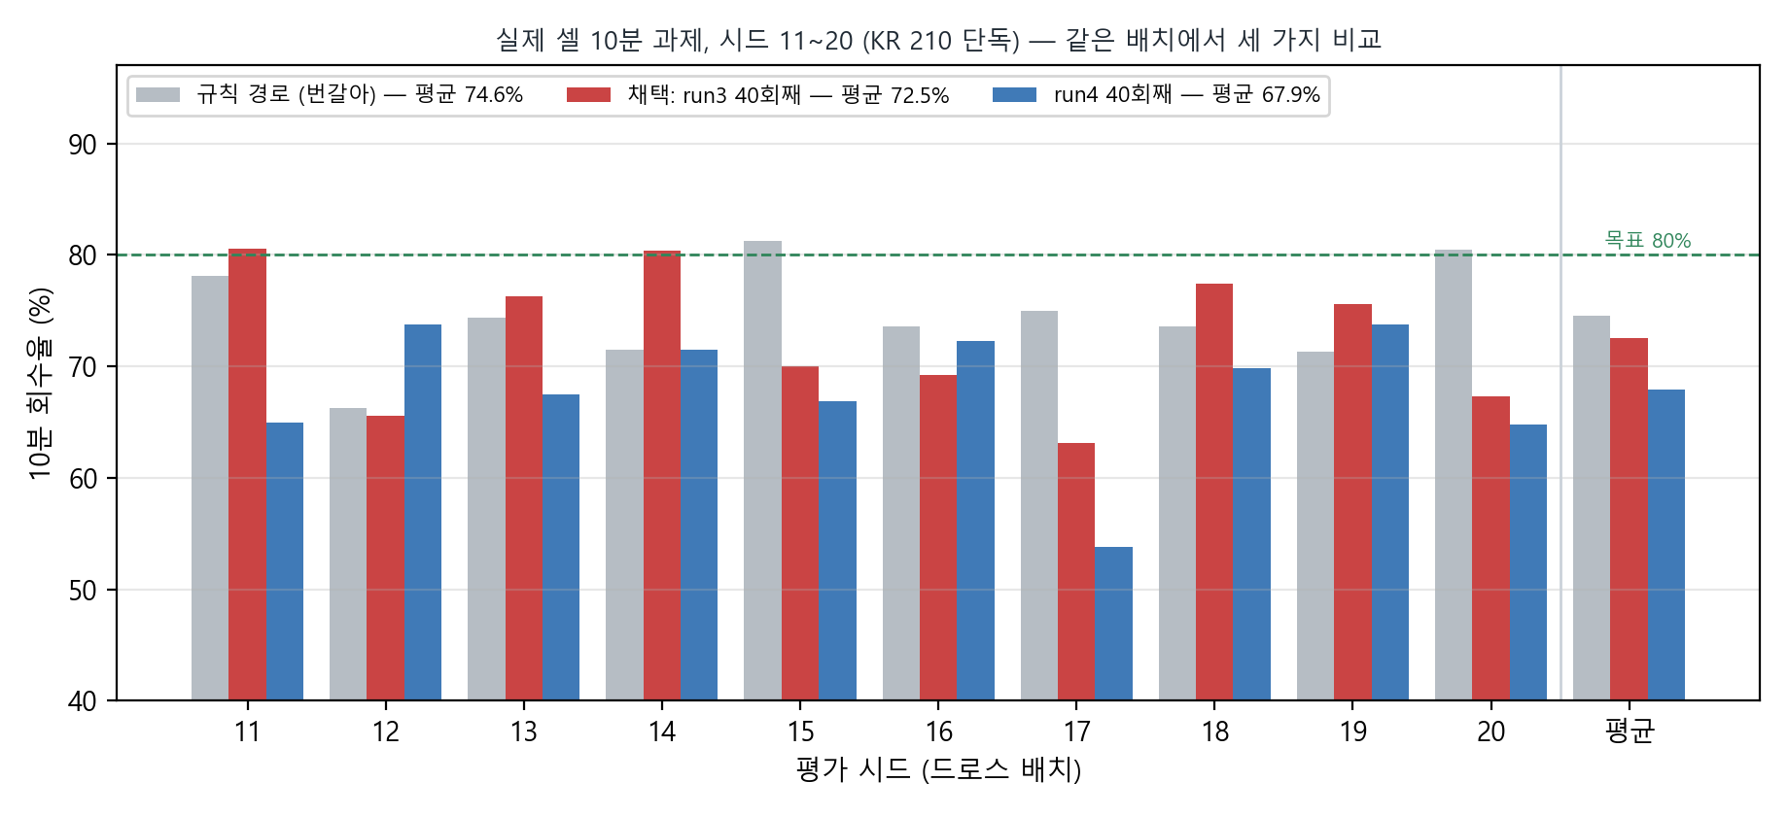
그림 28. 실제 셀 10분, 시드 11~20: 규칙 경로 · 채택 모델(run3 40회째) · run4
시드 | 11 | 12 | 13 | 14 | 15 | 16 | 17 | 18 | 19 | 20 | 평균
규칙 (번갈아) | 78.1 | 66.3 | 74.4 | 71.5 | 81.3 | 73.6 | 75.0 | 73.6 | 71.3 | 80.5 | 74.6%
채택 (run3 40회째) | 80.6 | 65.6 | 76.3 | 80.4 | 70.0 | 69.2 | 63.1 | 77.4 | 75.6 | 67.3 | 72.5%
run4 40회째 | 65.0 | 73.8 | 67.5 | 71.5 | 66.9 | 72.3 | 53.8 | 69.8 | 73.8 | 64.8 | 67.9%

- 시드: 원래 11·12·13에 14~20을 더했다. 학습에 쓴 배치와 겹치지 않는다(진화 탐색 시범 101~110, PPO 연습 경기 1000번부터).
- 채택 모델: 72.5% vs 규칙 74.6% (-2.0%p), 이긴 시드 5/10. 시드 3개의 +1.2%p는 쉬운 배치 쪽으로 치우친 값이었다.
- 통계: 시드별 차이의 표준편차 약 7.8%p → 평균의 표준오차 약 2.5%p. −2.0%p는 확실한 차이가 아니다 → "규칙과 비슷한 수준"이 맞는 판단이다.
- 크게 지는 배치: 시드 15·17·20처럼 규칙이 75~81%로 잘 되는 배치에서 PPO가 11~13%p 낮다. PPO 스트로크는 12회 안팎으로 규칙보다 적다(원인은 3D 재생으로 확인할 과제).

6.6.3 run4 — 학습 폭 줄이기 + 연습장 시험 시드 10개
- 바꾼 것: 정책 학습률 3e-4 → 1e-4, 클립 범위 0.2 → 0.1(업데이트 반복 8회 그대로). 연습장 시험과 학습 직후 실제 셀 평가를 시드 11~20으로. 새 옵션 --pi-lr·--clip·--epochs(기본값 = run1~run3과 같음).
- 흔들림: 연습장 55.5% → 64.2%로 천천히 올랐다(25회째 한 번 51.4%). 반복당 KL 0.001~0.02로 run3보다 작다.
- 결과: 실제 셀 67.9%(시드 10개), 이긴 시드 2/10 → 채택 모델(72.5%)보다 낮아 채택하지 않았다.
- 해석: 덜 흔들리지만 40회 안에 충분히 배우지 못했다(40회째에도 오르는 중). 크게 지는 시드(15·17·20)는 run3과 같다 — 학습 설정보다 정책이 이 배치를 다루는 방식의 문제일 수 있다.
- 참고: 모방 직후 연습장 성적이 시드 10개에서 55.5%, 시드 3개에서 61.9%다 → 시드 11·12·13이 쉬운 배치다.

6.6.4 이 PC에서 긴 학습을 돌리는 법 (2026-11-07)
- 이 PC는 8코어·메모리 7.7 GB다. 작업자 14로는 메모리가 모자란다 → --workers 6 --episodes 14 (에피소드 수를 따로 정하면 학습 조건은 그대로, 시간만 늘어난다. 40회 약 3.5~4시간).
- Claude Code 백그라운드 실행은 메모리가 부족하면 중단된다(run3에서 두 번). 긴 학습은 cmd 창에서 직접 실행하거나, Claude가 별도 PowerShell 창으로 띄운다.
- train.bat 메뉴 1·2도 작업자 수 다음에 "반복당 에피소드 수"(기본 14)를 묻는다.

6.6.5 다음 후보
- 크게 지는 시드(15·17·20)의 3D 재생으로 PPO가 놓치는 곳 확인 → 관측·보상 보완
- run4에서 이어서 학습(--resume policy-last.json, 같은 학습 폭) 또는 학습 폭 중간값(학습률 2e-4 · 클립 0.15)
- 시범 늘리기(진화 탐색 시드 111~), 후보 체크포인트를 실제 셀 시드 10개로 평가해 고르기

7. 평가(테스트) 과정 — 무엇을, 어떤 조건에서, 어떻게 쟀나

7.1 시드(seed)와 평가 시드 11·12·13
시드는 드로스를 포트에 뿌리는 배치를 정하는 난수 번호다. 번호 자체에 의미는 없고, 번호마다 서로 다른 초기 배치(= 시험 문제) 하나가 만들어진다. 시드가 정하는 것: 드로스 160개 각각의 위치(X·Y), 크기(지름 40~90 mm)와 무게, 벽 근처 띠(벽에서 350 mm 안)에 60%를 몰아 둘 때 어느 벽에 얼마나 몰릴지, 표시 색. 같은 시드면 몇 번을 돌려도, 어느 PC에서 돌려도 같은 배치가 나온다(결정적 실행). 그래서 같은 시드끼리 방법을 비교하면 배치 난이도의 영향을 빼고 방법의 차이만 볼 수 있다.
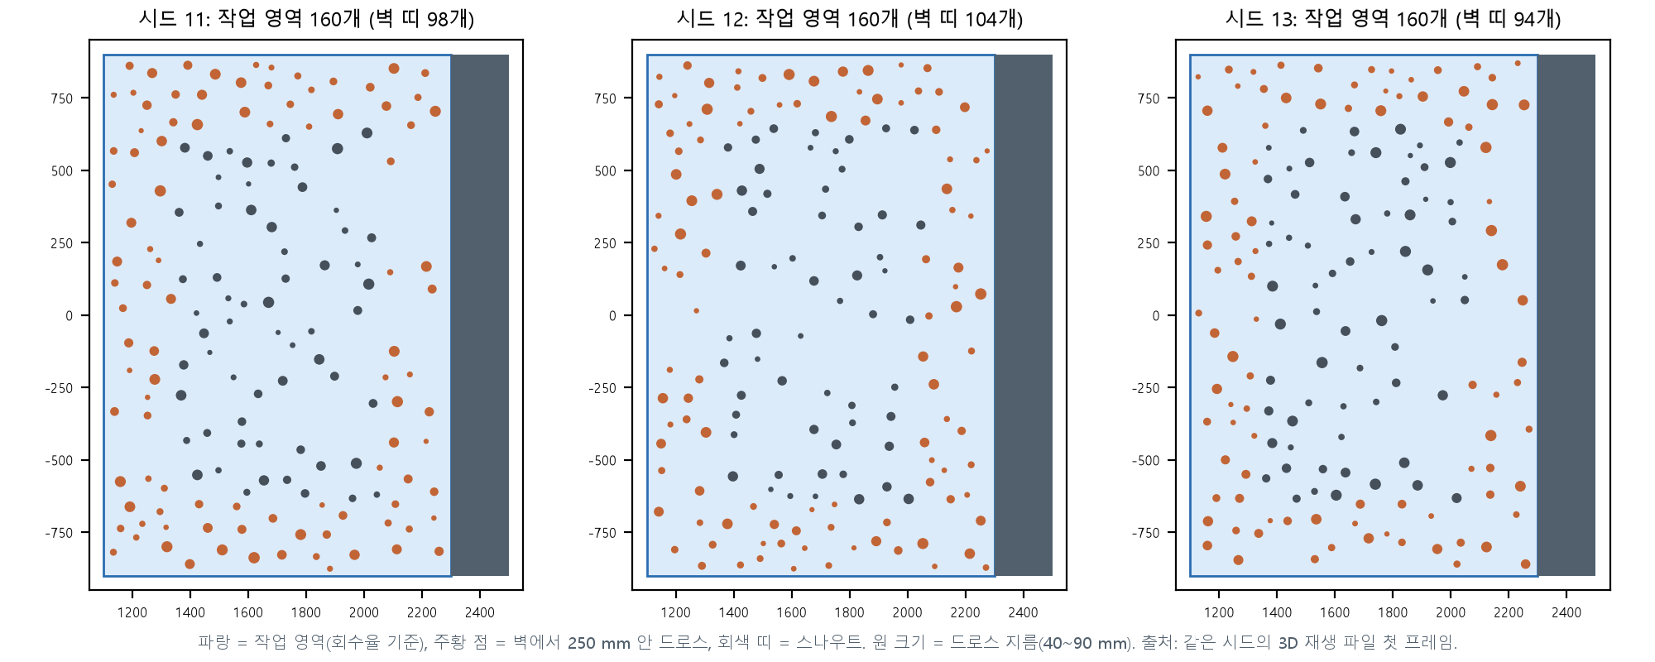
그림 29. 평가 시드 11·12·13의 초기 드로스 배치 (위에서 본 모습)
시드 | 규칙 경로 (기존, 로봇 쪽) | 규칙 경로 (번갈아) | 진화 탐색 | PPO 1차 | PPO 2차 | 배치 성격 (결과로 본 난이도)
11 | 61.9% | 78.1% | 80.6% | 54.4% | 73.8% | 벽 띠 드로스 98개. 규칙 번갈아가 특히 잘 맞음(78%)
12 | 56.9% | 66.3% | 84.4% | 70.6% | 65.0% | 벽 띠 드로스 104개(가장 많음). 규칙·PPO는 낮고 진화 탐색만 84%
13 | 65.0% | 74.4% | 86.9% | 71.9% | 75.6% | 벽 띠 드로스 94개(가장 적음). 비교적 쉬움

시드 | 용도 | 이유
11 · 12 · 13 | 평가 전용 (학습·시범에 절대 쓰지 않음) | 학습에 쓴 배치로 시험하면 문제를 미리 본 셈 → 실력이 부풀려 보인다
101 ~ 110 | [B] 진화 탐색 시범 수집 | PPO 교사 데이터. 평가 시드와 겹치지 않게
1000번대 | PPO 연습 경기 (반복마다 새 배치 14개) | 다양한 배치를 겪어야 처음 보는 배치에도 맞춘다
201 ~ 206 | 측면 로봇 셀 시범 (미실행, 다음 단계) | 사용자 결정으로 대형 단독 먼저

한계: 평가 시드가 3개라 숫자가 크게 출렁인다(예: 2차 PPO 연습장 시험 5회째 71.3% → 10회째 62.3%). 더 정확히 보려면 평가 시드를 10개 안팎으로 늘린다(다음 학습 때 결정).

7.2 공통 조건
항목 | 값
로봇·셀 | KUKA KR 210 R2700 (대형) 단독, 측면 로봇 없음
과제 | 10분(시뮬레이션 600 s), 목표 80%, 작업 영역(스나우트 앞 X 1100~2300, Y ±900) 드로스 160개, 추가 발생 없음
회수율 | 모든 박스에 들어간 드로스 개수 ÷ 작업 영역 초기 드로스 개수 (셀 합계, PRD D7). 스나우트 너머 드로스는 제외
물리 | Rapier, 60 Hz. 드로스는 구형 입자 근사 + 부력·점성 (실제 점착·덩어리와 다름)
안전 | 모든 로봇 움직임은 실행 전에 안전 게이트(자기 충돌·설비 충돌·특이점) 통과
결정성 | 같은 시드·같은 모델·같은 명령이면 같은 결과 (경로 계획 후처리는 반복 횟수 고정). 재실행으로 확인

7.3 시험 1 — 연습장 시험 (PPO 학습 중, 5회마다)
- 어디서: 연습장(StrokeEnv). 대형 로봇과 드로스만 있는 단순화된 셀. 스트로크 하나를 실행하면 바로 다음 결정으로 넘어간다(빠름).
- 어떻게: 그 시점의 신경망을 무작위 흔들림 없이(평균 행동) 시드 11·12·13에서 10분씩 실행. 결정 최대 40번.
- 무엇을: 회수율, 보상, 스트로크 수, 헛질(0개 회수), 보정(그대로는 계획 불가라 실행기가 고친 수), 계획 불가.
- 용도: 학습이 잘 되는지 보고, 시험 보상이 가장 높은 시점의 신경망을 policy-best.json으로 고른다(최종 채택 모델 선택).
- 주의: 연습 경기(학습용)의 회수율은 일부러 흔들어 시도하므로 시험보다 낮게 나온다 — 실력은 시험 값으로 본다.

7.4 시험 2 — 실제 셀 10분 평가 (최종 성적)
- 어디서: 전체 셀 시뮬레이터(runEpisode). 앱과 같은 60 Hz 셀 루프 — 대형 로봇 안전 게이트 → 물리, 사이클 동작(접근·하강·스윕·들기·물러나 돌리기·운반·덤프·복귀)을 실제 시간대로 실행.
- 모델: policy-best.json (2차는 5회째). 결정적 행동.
- 정책 실행기 안전장치: 정책이 낸 스트로크가 계획 불가면 보정(k1: 시작점을 상자 안으로·회전 절반, k2: 회전 0), 그래도 안 되면 그 결정만 규칙 레인으로 대체(표의 "규칙 대체").
- 비교: 같은 시드·같은 셀에서 대형 로봇만 규칙 경로(쓸기 방향 번갈아 = [A] 최고)로 바꿔 한 번 더 실행.
- 결과물: cell-eval-alone.md(표), ppo-alone-s<시드>.rsim.json.gz·rule-alone-s<시드>.rsim.json.gz(3D 재생).

7.5 시험 3 — 같은 시드의 진화 탐색 (교사의 상한)
- 어디서: 실제 셀 시뮬레이터. 대형 로봇이 결정할 때마다 후보 32개 × 4세대 = 128번을 복사한 세계에서 시도하고 최고 1개를 실행(5장).
- 용도: "같은 배치에서 시뮬레이터로 미리 해 보면 어디까지 가능한가" = PPO가 따라잡을 목표. 현장에서는 쓸 수 없다.
- 결과물: results/<날짜>/<시각>_cem_kr210-alone-s1x/ (report.md, log.json, cem-·rule-…rsim.json.gz).

7.6 지표와 읽는 법
지표 | 뜻 | 좋은 방향
회수율 | 박스에 넣은 개수 ÷ 초기 개수 (개수 기준, 질량 기준도 기록) | 높을수록
스트로크 수 | 10분 동안 쓸기 사이클 수 | 많을수록 빠름 (단 헛질이면 소용 없음)
헛질 | 0개 회수 스트로크 | 적을수록
보정 · 규칙 대체 | 정책 출력이 그대로는 계획 불가라 실행기가 고치거나 규칙 레인으로 바꾼 횟수 | 적을수록 (정책이 가능한 동작을 냄)
흘림 | 포트 밖·바닥으로 떨어진 드로스 | 적을수록
같은 시드 차이 | PPO − 규칙 경로 (%p) | +이면 규칙보다 나음

7.7 재현 방법 (다른 PC 포함)
재현할 것 | 명령 (v3.0.0 폴더)
[C] 전체 (시범 → PPO → 평가 → 진화 탐색 → 보고서) | node tools/pipeline.mjs --demos results/2026-11-06/1251_cem-demos_kr210-alone10/demos.json --name run2 --iterations 10 --bc 3 --workers 14 --rule-lane-dir alternate
실제 셀 평가만 (모델 하나) | node tools/ppo-eval.mjs --policy results/2026-11-06/1311_ppo-train_kr210-run2/policy-best.json --config alone --rule-lane-dir alternate
진화 탐색 한 시드 | node tools/train.mjs --config alone --seed 11 --population 32 --iterations 4 --lane-dir alternate --no-stop
규칙 경로 기준선 | node tools/baseline.mjs --mains kuka-kr210-r2700 --configs alone --lane-dir robot,alternate

각 실행 폴더의 run.json에 실제로 실행한 명령·시각·git 커밋이 그대로 있다. 같은 명령은 새 날짜·시각 폴더에 같은 결과를 만든다.

7.8 어제(2026-11-05)와 오늘(2026-11-06), 무엇이 달라졌나
같은 시드 11·12·13이라도 어제와 오늘은 코드와 조건이 달라 숫자를 그대로 비교하면 안 된다. 바뀐 조건을 방법별로 정리한다.
구분 | 어제 (2026-11-05) | 오늘 (2026-11-06) | 영향
물리 엔진 | 운동학 바디 회전을 쿼터니언으로 넘길 때 부호가 뒤집히면 한 스텝 360° 회전으로 계산(버그) | 직전 회전과 같은 부호로 맞춤 (physics.js continuousRot) | 스쿱을 크게 돌리는 동작(J6 회전·스나우트 쪽 쓸기)에서 드로스가 튕겨 나가던 문제 해결. 기존 로봇 쪽 쓸기 결과는 같음(61.3%)
스나우트 쪽 쓸기 동작 | 스나우트 쪽으로 쓸면 열린 면이 바깥을 본 채 운반 → 대량 흘림 | 들어 올린 뒤 450 mm 물러나 30°/s로 180° 돌린 다음 운반 (J6 덜 감기는 쪽) | 스나우트 쪽 스트로크가 실제로 쓸 만해짐
스트로크 범위 | 시작 X 1300~ (앞벽에 너무 가까운 값 허용) | 규칙 레인 여유와 같게: X 1330~2070, Y ±670 (11/05 PPO 1차 중에 바꿈) | 계획 불가 후보 감소
규칙 경로 (비교 기준) | 로봇 쪽으로만 쓸기 (v1.1.2) | [A] 쓸기 방향 옵션 — 비교 기준을 번갈아(alternate)로 | 기준이 61.3% → 72.9%로 높아짐. 어제 숫자와 차이(%p)를 직접 비교하지 말 것
진화 탐색 첫 세대 후보 | 규칙 레인 1개 + 근처 절반 + 무작위 절반 | + 같은 레인을 스나우트 쪽으로 쓰는 후보 1개 (측면 로봇 없는 셀) | 진화 탐색이 스나우트 쪽 쓸기를 고르기 시작(시범의 28%)
진화 탐색 막힘 처리 | 대형이 안전 게이트에 막히면 대형 작업 정지(앱과 같음) | 시범·평가용 실행은 그 사이클만 버리고 계속(--no-stop) | 긴 실행이 한 번의 막힘으로 망가지지 않음
진화 탐색 예산 | 후보 32 × 세대 4 = 128번 | 같음 | —
PPO 교사 | 규칙 경로 (약 60%) | 진화 탐색 시범 135개 (평균 84.9%, 시드 101~110) | 모방 직후 39.4% → 61.9%
PPO 행동 형식 | 스트로크 9개 값 직접 | 규칙 레인 기준 조정 10개 (반대 방향 여부 + 조정 + 열린 면·기울임·깊이·속도) | 평균을 배워 망가지는 문제 해결
PPO 관측 | 드로스 격자 + 남은 비율 + 시간 (98) | + 직전 스트로크 방향·시작 위치 (102) | 번갈아 쓰기를 배울 수 있음
PPO 학습량 | 모방 3회 + PPO 40회 (약 2시간) | 모방 3회 + PPO 10회 (약 27분, 사용자 결정) | 최고 모델 = 5회째
PPO 중간 저장 | 최고·마지막만 | 5회마다 checkpoints/iter-NNN.json | 중간 모델 비교 가능
기록 | results/ppo/… 등 덮어쓰기 가능 구조 | 날짜·시각 폴더, run.json, INDEX.md, 단계마다 자동 커밋·push | 모든 실행 추적·재현 가능

같은 조건으로 다시 잰 값: 규칙 경로(로봇 쪽)는 어제와 오늘 같은 61.3%(물리 수정 전후 재현). 진화 탐색 시드 11은 어제 75.0%(어제 코드·조건) → 오늘 80.6%(위 변경 반영) — 차이는 진화 탐색 자체가 아니라 위 조건 변경에서 온다.
각주: [C] 파이프라인에서는 규칙 경로를 시드마다 두 번 실행했다 — ② PPO 평가의 비교용과 ③ 진화 탐색 도구(train.mjs)의 비교용. 두 값은 항상 같다(결정적 실행, 예: 시드 11 두 번 다 78.1%).

8. 결과 종합 (KR 210, 10분)
방법 | 조건 | 회수율 | 현장 사용 | 근거 폴더 (results/)
규칙 경로 (기존) | 단독 | 61.3% | 가능 | 2026-11-05/1541_baseline_… · 2026-11-06/1022_…
규칙 경로 (번갈아) | 단독 | 72.9% | 가능 | 2026-11-06/1022_baseline_kr210_alone_lane-dir
규칙 경로 + 모드 3 | 측면 2대 | 57.5% | 가능 | 2026-11-06/1022_baseline_kr210_mode2-vs-push
진화 탐색 1차 | 단독 (시드 11·12) | 75.0~75.6% | 불가 | 2026-11-05/1552·1602_cem_…
진화 탐색 [B] | 단독 (시드 101~, 10개) | 84.9% | 불가 | 2026-11-06/*_cem_kr210-alone-s1xx
PPO 1차 | 단독 (시드 11·12·13) | 65.6% | 가능 | 2026-11-05/1814_ppo-train_kr210-run1 · 2026-11-06/0836_…
진화 탐색 (평가 시드) | 단독 (시드 11·12·13) | 84.0% | 불가 | 2026-11-06/1311_pipeline_kr210-run2
PPO 2차 [C] 10회 | 단독 (시드 11·12·13) | 71.5% | 가능 | 2026-11-06/1311_ppo-train_kr210-run2
PPO 2차 40회의 40회째 (채택) | 단독 (시드 11·12·13) | 74.2% | 가능 | 2026-11-07/0947_ppo-train_kr210-run3 · 1352_ppo-eval_…
규칙 경로 (번갈아) | 단독 (시드 11~20) | 74.6% | 가능 | 2026-11-07/1534_ppo-eval_kr210-run3-alone
PPO 2차 채택 모델 | 단독 (시드 11~20) | 72.5% | 가능 | 2026-11-07/1534_ppo-eval_kr210-run3-alone
PPO 2차 run4 (학습 폭 줄임) | 단독 (시드 11~20) | 67.9% | 가능 | 2026-11-07/1800_ppo-train_kr210-run4

해석: 시뮬레이터 안에서는 80%가 가능하다(진화 탐색 84.0%). 2차 PPO는 71.5%로 1차(65.6%)보다 +5.8%p. 교사와의 차이 12.5%p를 줄이는 것이 다음 과제다. (6판) 40회 학습 후 채택 모델은 시드 10개에서 72.5%로 규칙(74.6%)과 비슷한 수준이다. 시드 3개 값은 출렁임이 커서, 6판부터 비교는 시드 10개를 기준으로 본다.

9. 결과·문서 기록과 다른 PC에서 재현
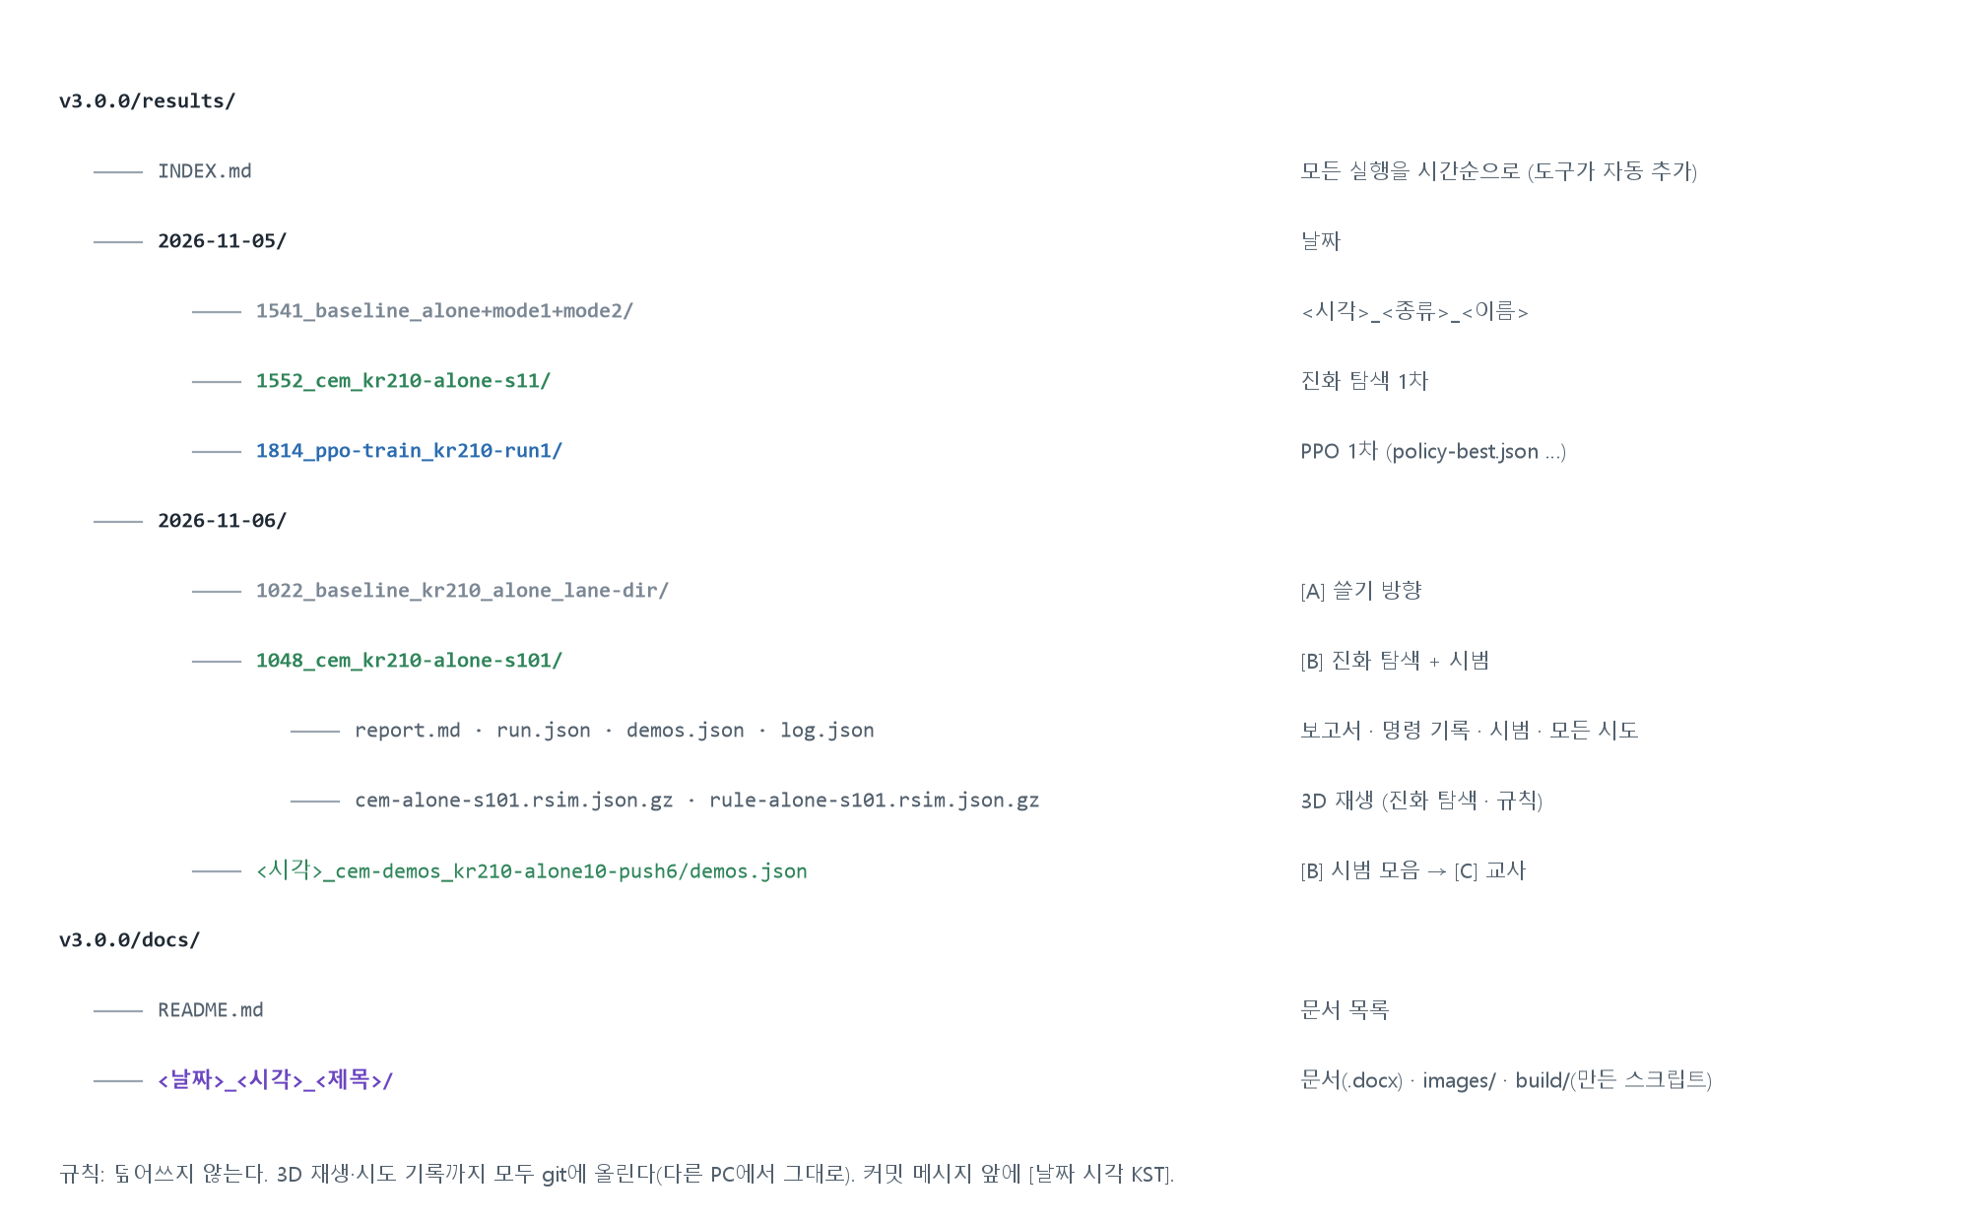
그림 30. 날짜·시각별 기록 구조
- 덮어쓰지 않는다: 명령을 실행할 때마다 results/<날짜>/<시각>_<종류>_<이름>/ 새 폴더 + run.json(명령·시각·git 커밋·Node 버전) + results/INDEX.md 한 줄(자동).
- 문서도 판마다 새 폴더: docs/<날짜>_<시각>_<제목>/ 안에 docx · images · build(그 문서를 만든 스크립트). 이 문서도 이전 판을 그대로 두고 새로 만들었다.
- git: 커밋 메시지 앞에 [날짜 시각 KST]. 3D 재생 파일(.rsim.json.gz)·진화 탐색 시도 기록(log.json)까지 모두 저장소에 있다(2026-11-06부터).
- 다른 PC: git clone → Node 18+ · Python 3.8+ → v3.0.0에서 node tests/run-all.mjs(13종) → start.bat → 에피소드 재생으로 모든 결과를 3D로 확인. 문서 다시 만들기: pip install -r v3.0.0/docs/requirements.txt (SETUP.md 4-1장).
하고 싶은 것 | 명령 (v3.0.0 폴더)
규칙 경로 측정 | node tools/baseline.mjs --mains kuka-kr210-r2700 --configs alone,push --lane-dir robot,alternate
진화 탐색 10분 1회 | node tools/train.mjs --config alone --seed 11 --population 32 --iterations 4
[B] 시범 수집 | node tools/cem-demos.mjs --alone 101-110 --push 201-206
학습 파이프라인 (권장) | node tools/pipeline.mjs --demos <demos.json> --name run3 --iterations 10 (시범 → PPO → 평가 → 보고서, 단계마다 git 커밋·push)
시범부터 자동 | node tools/pipeline.mjs --alone 111-130 --name run3 (진화 탐색 시범 수집부터)
PPO만 | node tools/ppo-train.mjs --demos <demos.json> --iterations 10 --name run3 (--resume policy-last.json 으로 이어서)
이 PC(8코어)에서 run4처럼 | node tools/pipeline.mjs --demos <demos.json> --name run4 --iterations 40 --workers 6 --episodes 14 --eval-seeds 11,12,13,14,15,16,17,18,19,20 --pi-lr 1e-4 --clip 0.1 --rule-lane-dir alternate --no-cem-eval
채택 모델 평가 (시드 10개) | node tools/ppo-eval.mjs --policy results/2026-11-07/0947_ppo-train_kr210-run3/policy-last.json --seeds 11,12,13,14,15,16,17,18,19,20 --rule-lane-dir alternate
정책 평가 | node tools/ppo-eval.mjs --policy results/2026-11-05/1814_ppo-train_kr210-run1/policy-best.json --config push
3D 재생 파일 1개 | node tools/episode.mjs --config push --seed 11

10. 한계와 다음 단계
- 80%는 아직 시뮬레이터 안 진화 탐색만 도달. 현장용 정책(PPO)은 미달 — 채택 모델은 시드 10개에서 규칙과 비슷한 수준(6.6절).
- 평가 시드 3개로는 판단이 어렵다(시드별 차이 표준편차 약 8%p). 학습 중 연습장 시험으로 고른 최고 체크포인트가 실제 셀 최고가 아닐 수 있다 → 후보를 실제 셀 시드 10개로 평가해 고른다.
- 시뮬레이터 드로스는 구형 입자 근사 — 실제(점착·덩어리)와 차이가 가장 크다(sim-to-real).
- 측면 로봇 셀에서 규칙 경로의 스나우트 쪽 쓸기는 측면 로봇과 가까워 막힌다(원인 미확정) → 학습 단계에서 충돌 검사로 거른다.
- 관측은 아직 시뮬레이터 정답 입자 위치 기반 → [D]에서 상부 가상 카메라(가림·잡음)로 바꾸고 전후 차이를 측정한다.
- 측면 로봇 셀 학습과 상부 가상 카메라는 v3.0.1에서 한다(사용자 결정). 앱 드로스 셀 패널에는 모드 3·쓸기 방향 선택이 들어갔다(11장).
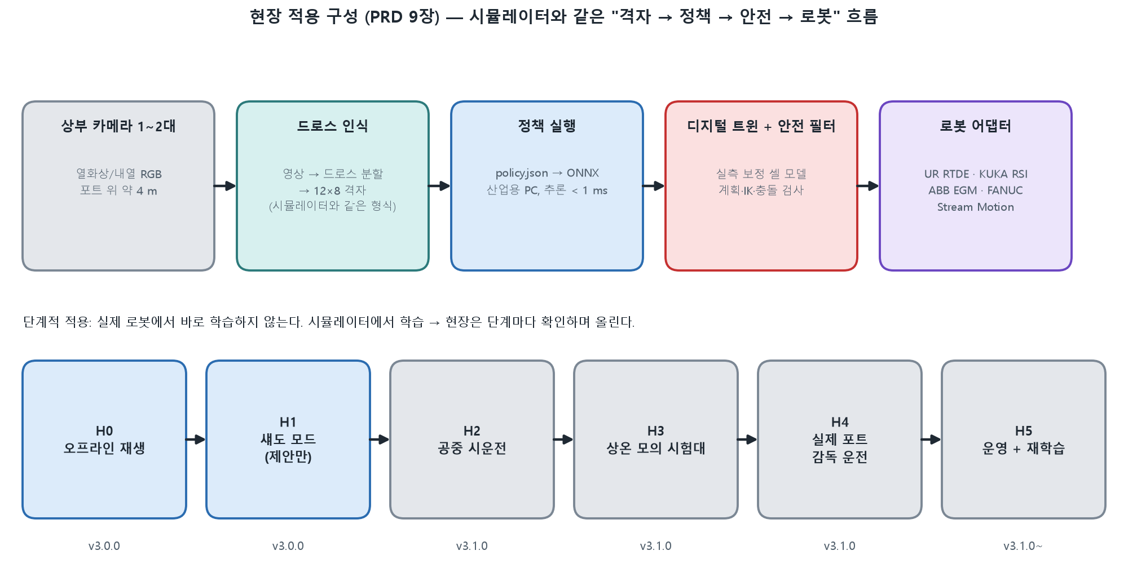
그림 31. 현장 적용 구성과 단계 H0~H5 (PRD 9장)

11. 따라 하기 — 앱과 train.bat으로 학습하고 결과 보기 (화면)
이 장은 화면을 보며 그대로 따라 할 수 있게 썼다. 그림의 빨간 테두리·번호는 설명을 위해 표시한 것이고, 앱 화면 자체는 실제 v3.0.0 앱(KR 210 선택)을 실행해 찍었다. 학습을 시작하는 곳은 두 군데다.
 | 앱 (start.bat → 브라우저) | 학습 실행 도구 (train.bat)
하는 일 | 진화 탐색을 화면에서 바로 시도해 보기, 학습된 PPO 모델 실행, 결과 3D 재생 | 긴 학습: 진화 탐색 시범 수집 → PPO 학습 → 평가 → 비교 보고서 (수십 분~수 시간)
결과 파일이 생기는 곳 | [결과 저장]·[설정 내보내기]를 누르면 브라우저 다운로드 폴더(보통 C:\Users\<이름>\Downloads) | v3.0.0\results\<날짜>\<시각>_<종류>_<이름>\ (자동, 덮어쓰지 않음) + results\INDEX.md · index.json 갱신
결과 보는 곳 | 같은 화면의 [학습 결과 3D 재생], 요약 표 | 보고서(report.md 등) + 앱 에피소드 재생 → 실행 결과 목록
언제 쓰나 | 설정을 바꿔 보며 감 잡기, 모델이 실제로 어떻게 움직이는지 보기 | 모델을 새로 만들거나 평가 숫자를 남길 때

왜 저장 위치가 다른가
브라우저 앱은 보안상 PC의 results 폴더에 직접 쓸 수 없다. 그래서 앱에서 저장한 파일은 다운로드 폴더로 내려받아지고, results 폴더와 실행 결과 목록에는 train.bat(또는 node tools/…)으로 실행한 것만 쌓인다.

11.1 앱 열기와 학습 패널 찾기
- ① v3.0.0 폴더의 start.bat 더블클릭 → 브라우저가 http://localhost:8300 으로 열린다(검은 창은 서버이므로 닫지 않는다).
- ② 왼쪽 위 메이커 탭에서 KUKA → KR 210 R2700 선택(학습 대상 대형 로봇). ABB IRB 6700은 측면 로봇이 있으면 덤프 자세를 못 찾는다.
- ③ 오른쪽 제어 패널을 아래로 내려 "학습 (Trial & Error)"(그림의 1)을 펼친다. 결과 3D 보기는 바로 아래 "에피소드 재생"(2).
- ④ 측면 로봇·드로스 개수·드로스 시드는 "드로스 제거 셀" 패널 설정을 그대로 쓴다. 학습 패널 맨 위 회색 글에 지금 셀 구성이 나온다.
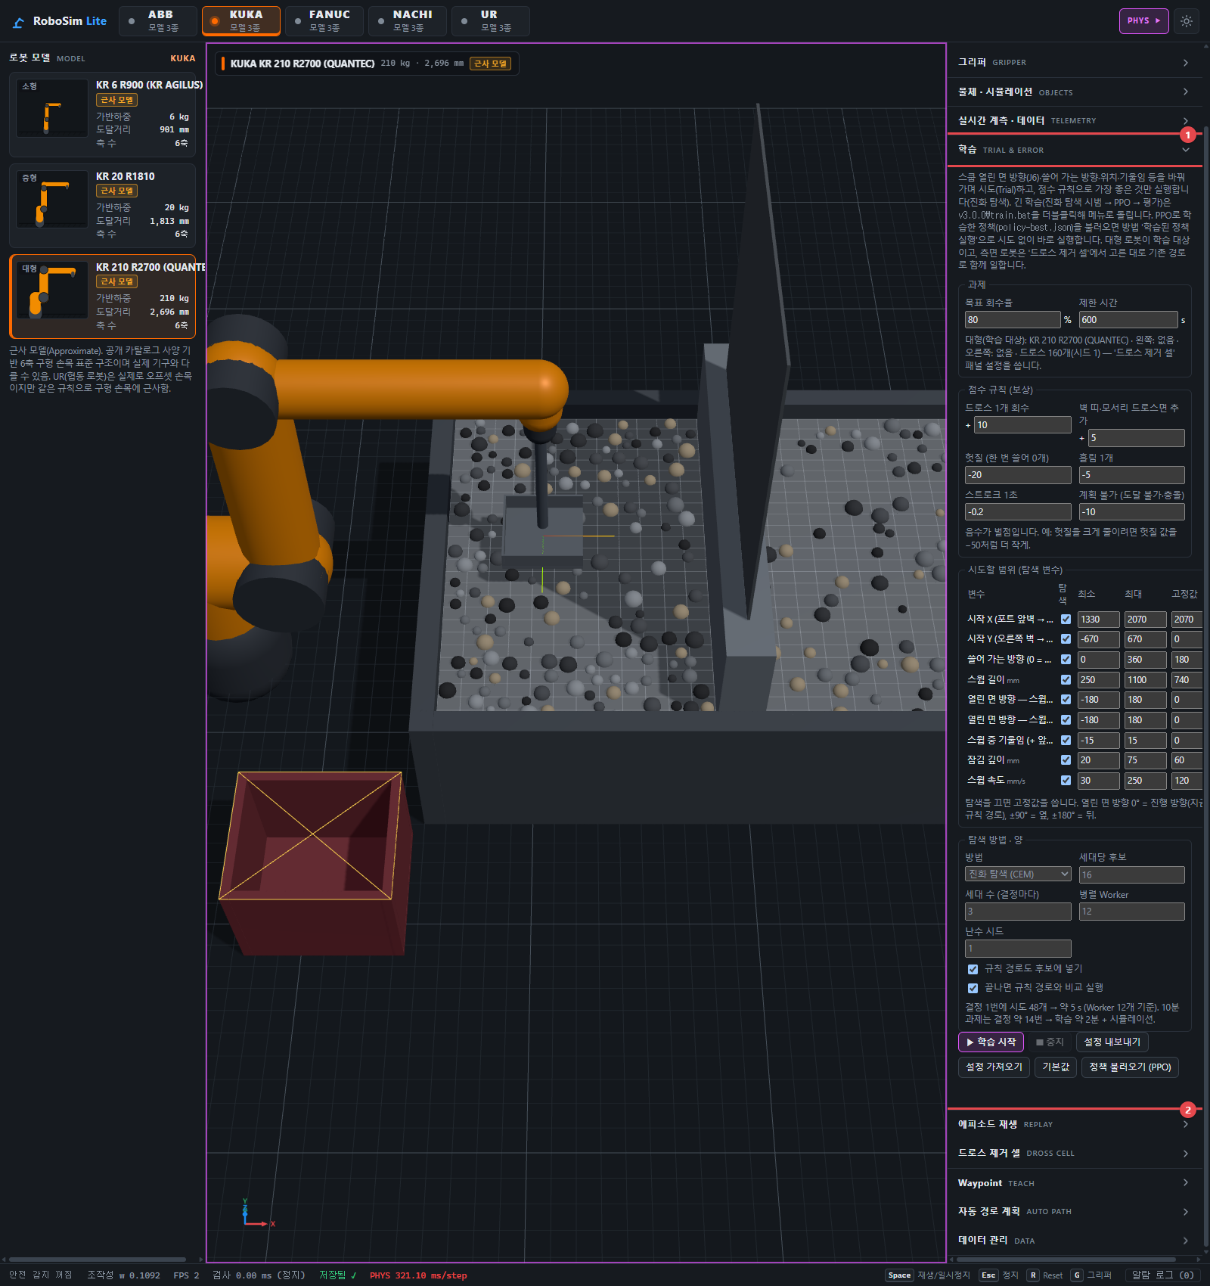
그림 32. 앱 전체 화면 — 오른쪽 패널의 학습(1)·에피소드 재생(2) 섹션

11.2 학습 패널 구성
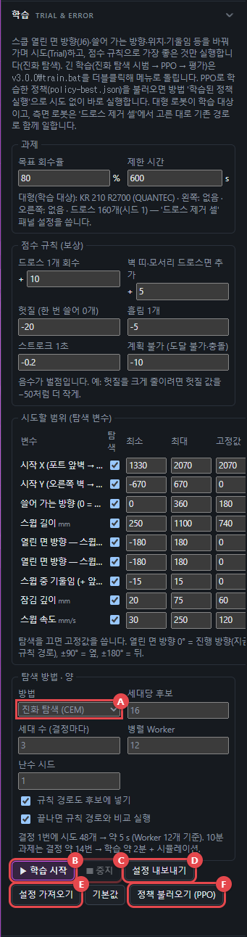
그림 33. 학습 패널 — 과제·점수 규칙·탐색 범위·방법과 버튼(A~F)
표시 | 이름 | 누르면 / 고르면
과제 | 목표 회수율 · 제한 시간 | 기본 80% · 600 s(10분 과제). 짧게 시험하려면 60~120 s
점수 규칙 | 회수 +, 벽 띠 추가 +, 헛질·흘림·시간·계획 불가 − | 진화 탐색이 후보를 고르는 기준. 음수가 벌점
시도할 범위 | 스트로크 변수 9개(위치·방향·길이·열린 면 J6 시작/끝·기울임·깊이·속도) | 체크 = 탐색, 해제 = 고정값 사용
A | 방법 | 진화 탐색(CEM) / 무작위 탐색 / 학습된 정책 실행(PPO). 아래에 예상 시간이 계산돼 나온다
B | ▶ 학습 시작 | 앱 안(Worker)에서 10분 과제를 실행하며 결정마다 학습. 진행 화면이 나타난다(11.3)
C | ■ 중지 | 지금까지의 결과로 멈춘다(그 시점까지 재생·저장 가능)
D | 설정 내보내기 | 다운로드 폴더에 robosim-lab-<시각>.json → 같은 설정으로 헤드리스 실행(11.6)
E | 설정 가져오기 | 내보낸 설정 파일을 다시 불러온다
F | 정책 불러오기 (PPO) | policy-best.json을 고르면 방법이 "학습된 정책 실행"으로 바뀐다(11.5)
 | 기본값 | 모든 설정을 처음 값으로

11.3 앱에서 진화 탐색 해 보기 (▶ 학습 시작)
방법 = 진화 탐색(CEM)으로 두고 ▶ 학습 시작. 아래 그림은 짧은 시험 설정(제한 시간 120 s, 후보 6개 × 1세대, Worker 6)으로 찍었다. 실제 학습 설정(후보 32 × 4세대, 600 s)은 같은 화면이 결정 약 14번 동안 이어진다(이 PC 기준 수십 분).
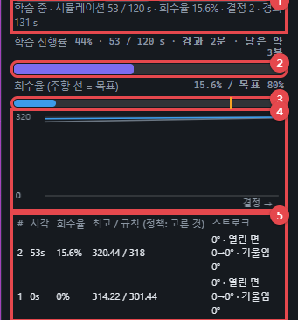
그림 34. 학습 중 화면 — 1 상태 줄, 2 학습 진행률 막대, 3 회수율 막대(주황 선 = 목표), 4 결정별 점수(파랑 = 고른 후보, 회색 = 규칙 레인), 5 최근 결정 표
번호 | 보이는 것 | 읽는 법
1 | 상태 줄 | 시뮬레이션 시각 / 제한 시간, 지금 회수율, 결정 수, 경과 시간
2 | 학습 진행률 막대 | 시뮬레이션 시각 ÷ 제한 시간. 오른쪽 글자 = 진행 % · 시각 / 제한 시간 · 경과 · 남은 약(지금 속도가 계속된다고 본 대략값). 끝나면 초록 "완료", 비교용 규칙 경로를 돌리는 동안은 줄무늬. 진화 탐색은 첫 결정을 고르는 동안 시뮬레이션 시각이 0이라 잠시 0%로 보인다
3 | 회수율 막대 | 지금 회수율. 주황 세로선 = 목표, 넘으면 초록색
4 | 점수 그래프 | 파랑이 회색보다 위면 그 결정에서 규칙 경로보다 나은 스트로크를 찾은 것
5 | 결정 표 | 결정 번호·시각·회수율, 최고 점수 / 규칙 점수, 고른 스트로크(방향·열린 면·기울임). "(규칙)"이면 규칙 레인이 최선이었다

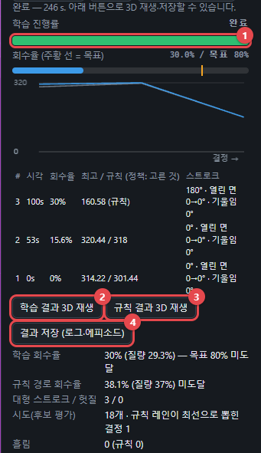
그림 35. 끝난 화면 — 1 학습 진행률 "완료"(초록), 2 학습 결과 3D 재생, 3 규칙 결과 3D 재생(비교 실행을 켰을 때), 4 결과 저장, 아래 요약 표
버튼 | 생기는 것 / 하는 일
1 학습 진행률 | 끝나면 초록 막대와 "완료". 중지하면 그 시점까지의 결과
2 학습 결과 3D 재생 | 방금 실행한 10분 과제를 3D로 다시 본다(11.4). 파일은 만들지 않는다
3 규칙 결과 3D 재생 | "끝나면 규칙 경로와 비교 실행"을 켰을 때만. 같은 드로스 배치에서 규칙 경로
4 결과 저장 (로그·에피소드) | 다운로드 폴더에 3개: robosim-lab-log-<시각>.json(결정·후보 기록), robosim-lab-<시각>.rsim.json.gz(학습 3D 재생 파일), robosim-rule-<시각>.rsim.json.gz(규칙 3D 재생 파일). .rsim.json.gz는 에피소드 재생 → [에피소드 불러오기]로 다시 연다
요약 표 | 학습 회수율(목표 도달 여부·시각), 규칙 경로 회수율, 스트로크·헛질 수, 시도 수, 흘림

11.4 3D 재생 화면
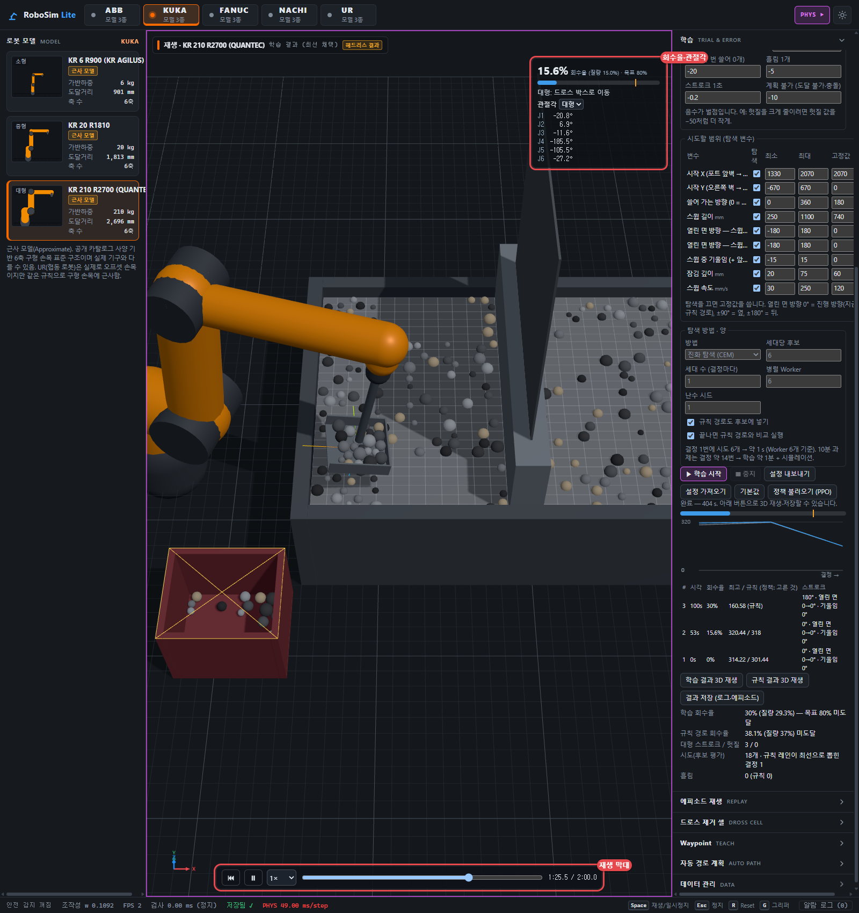
그림 36. 3D 재생 — 아래 재생 막대(처음으로·재생/일시정지·배속·시간 이동), 왼쪽 위 회수율·관절각 J1~J6
- 마우스: 왼쪽 드래그 = 회전, 휠 = 확대, 오른쪽 드래그 = 이동. Space = 재생/일시정지.
- 시간 막대를 끌면 되감기·앞으로 가기. 배속 0.25×~20×.
- 재생 중에는 학습을 시작할 수 없다. 끝나면 에피소드 재생 패널의 [재생 종료]로 원래 장면으로 돌아간다.

11.5 학습된 PPO 모델 실행 (정책 불러오기)
- ① 학습 패널 [정책 불러오기 (PPO)](1) → 파일 선택 창에서 v3.0.0\results\2026-11-06\1311_ppo-train_kr210-run2\policy-best.json(2차 모델) 또는 train.bat으로 새로 만든 ppo-train 폴더의 policy-best.json.
- ② 방법이 자동으로 "학습된 정책 실행 (PPO)"(2)로 바뀌고, 상태 줄(3)에 불러온 모델과 학습 평가 회수율이 나온다.
- ③ ▶ 학습 시작(4). 진화 탐색과 달리 시도 없이 관측 → 스트로크를 바로 정하므로 진화 탐색보다 훨씬 빠르다(시간은 대부분 물리 시뮬레이션. "끝나면 규칙 경로와 비교 실행"을 켜 두면 규칙 경로도 한 번 더 돈다).
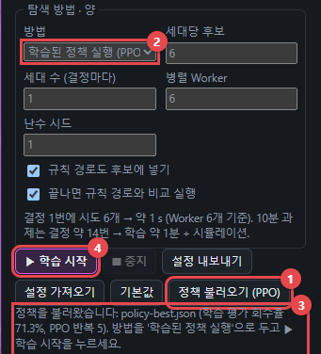
그림 37. 정책을 불러온 상태 — 1 정책 불러오기, 2 방법, 3 상태 줄, 4 시작
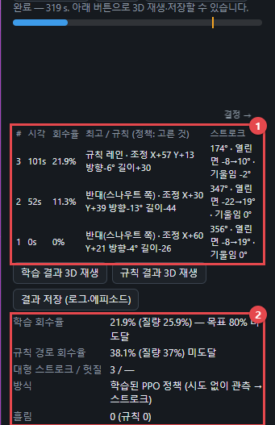
그림 38. PPO 정책 실행 결과 — 1 결정 표(정책이 고른 것), 2 요약. 정책 실행은 후보를 시도하지 않으므로 점수 그래프가 비어 있다
결정 표 글자 | 뜻
규칙 레인 | 규칙 경로가 고른 레인을 기준으로(그대로 방향)
반대(스나우트 쪽) | 같은 레인을 반대 방향(열린 면이 스나우트 쪽)으로
조정 X Y 방향 길이 | 기준 스트로크에서 옮긴 양(mm·°). 2차 모델의 "규칙 레인 기준 조정" 행동
보정 | 정책 값이 도달·충돌 문제로 실행 불가라 실행기가 고쳐서 실행(적을수록 좋음)
규칙 대체 | 고쳐도 안 돼 규칙 경로로 대신 실행

주의: 그림은 짧은 시험(120 s, 드로스 시드 1)이라 회수율이 규칙 경로보다 낮게 나왔다 — PPO는 10분 전체 회수율을 기준으로 학습했고, 첫 몇 스트로크만으로는 비교가 되지 않는다. 모델의 공식 성적은 10분 과제 × 평가 시드 11·12·13(7장)이며, 같은 숫자를 다시 얻으려면 train.bat 메뉴 3을 쓴다.

11.6 설정 내보내기 → 명령으로 같은 학습
- ① 학습 패널에서 설정을 정한 뒤 [설정 내보내기] → 다운로드 폴더에 robosim-lab-<시각>.json.
- ② 그 파일을 v3.0.0 폴더로 옮기고, v3.0.0 폴더에서 명령 창: node tools/train.mjs --lab robosim-lab-<시각>.json
- ③ 결과: results\<날짜>\<시각>_cem_kr210-<셀>-s<시드>\ (report.md, log.json, demos.json, cem-….rsim.json.gz, rule-….rsim.json.gz, run.json). 앱 실행 결과 목록에도 나온다.

11.7 train.bat — Claude 없이 혼자 학습·평가
v3.0.0 폴더의 train.bat을 더블클릭하면 아래 메뉴가 나온다. 번호를 치고 Enter, 질문마다 Enter만 치면 [ ] 안의 기본값을 쓴다. 그림 노란 글자가 사용자가 친 값이다(메뉴 2 = 이미 모은 시범으로 PPO 학습; 이 그림에서는 마지막에 n을 쳐 실행하지 않았다).
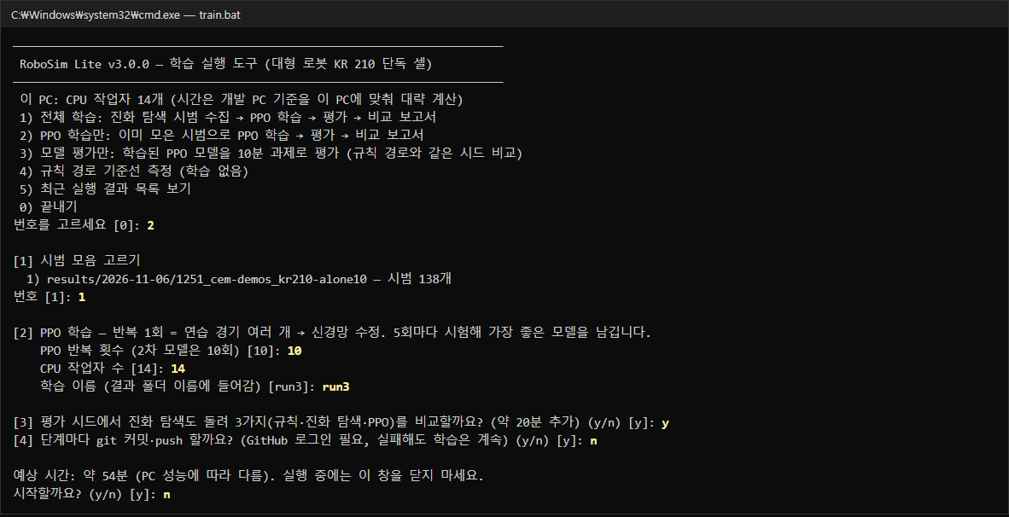
그림 39. train.bat 메뉴와 "2) PPO 학습만"의 질문 (노란 글자 = 입력)
메뉴 | 하는 일 | 생기는 폴더 (results\<날짜>\ 아래, <시각> = 시작 시각) | 시간 (이 PC)
1 전체 학습 | 시범 시드 범위(기본 111-120)를 진화 탐색으로 풀어 시범 수집 → PPO → 평가 → 같은 시드 진화 탐색 → 비교 보고서 | <시각>_cem_kr210-alone-s111 … (시드마다) · <시각>_cem-demos_kr210-<이름> · <시각>_ppo-train_kr210-<이름> · <시각>_cem_kr210-alone-s11·12·13 · <시각>_pipeline_kr210-<이름> | 시드 10개 약 70분 + 약 55분
2 PPO 학습만 | 시범 모음을 골라 PPO 학습 → 평가 → (선택) 같은 시드 진화 탐색 → 비교 보고서 | <시각>_ppo-train_kr210-<이름> · <시각>_cem_kr210-alone-s11·12·13 · <시각>_pipeline_kr210-<이름> | 약 54분 (진화 탐색 비교 빼면 약 34분)
3 모델 평가만 | 모델(ppo-train 폴더마다 policy-best.json·policy-last.json, ★ = 채택 모델 results/adopted.json, Enter = 채택 모델)을 골라 10분 과제 × 시드(기본 11,12,13), 같은 시드 규칙 경로와 비교 | <시각>_ppo-eval_<모델 이름>-alone | 시드 3개 약 6분
4 규칙 경로 기준선 | 쓸기 방향별(robot·alternate) 규칙 경로 측정 | <시각>_baseline_alone_robot+alternate | 약 5분
5 최근 결과 목록 | results\INDEX.md 최근 10개를 화면에 보여 줌 (그림 아래) | — | —

- 질문 [4] "단계마다 git 커밋·push"에 y면 단계가 끝날 때마다 GitHub에 올린다(로그인 필요, 실패해도 학습은 계속).
- 실행 중에는 창을 닫지 않는다. 끝나면 최근 실행 폴더와 결과 보는 법(보고서·3D 재생·정책 실행)이 화면에 나온다.
- 진행 상황은 줄마다 막대로 나온다(5판): 예) [██████████████░░░░░░░░░░] 58% · 경과 31분 · 남은 약 22분 | PPO 23/40: … . 파이프라인(메뉴 1·2)은 단계가 바뀔 때 "전체 [막대] — 단계 n/N"도 보여 준다. 남은 시간은 지금까지 속도로 계산한 대략값이다.
- 학습 이름(기본 run3, run4 …)은 폴더 이름에 들어가 다음에 고를 때 구분된다.
- (6판) 메뉴 1·2는 「CPU 작업자 수」 다음에 「반복당 에피소드 수」(기본 14 = 채택 2차 모델 조건)를 묻는다. 작업자를 줄여도 에피소드 수가 같으면 학습 조건이 같다(시간만 늘어남). 그림 s10은 5판 화면이라 이 질문이 없다.
- (6판) 메뉴 3은 각 학습 폴더의 policy-best.json(연습장 최고)과 policy-last.json(마지막 반복)을 모두 보여 주고, 채택 모델에 ★를 붙인다. 지금 채택 모델은 run3의 policy-last.json(40회째)이다(6.6절).
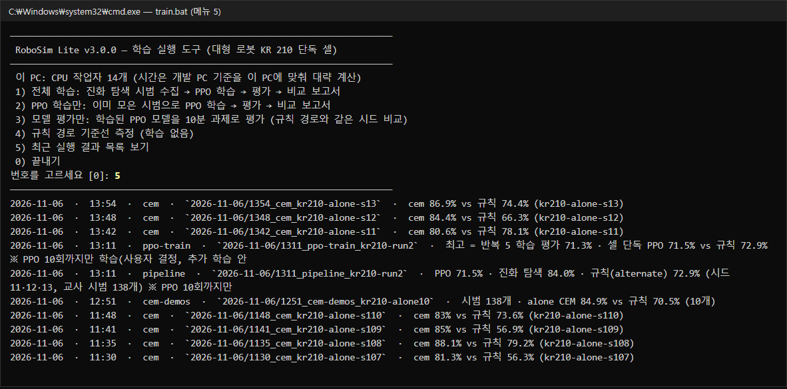
그림 40. train.bat 메뉴 5 — 최근 실행 결과 목록 (날짜·시각·종류·폴더·한 줄 결과)

11.8 결과 폴더 안의 파일 (메뉴 2 예: 2026-11-06 13:11 run2)
폴더 / 파일 | 내용 | 여는 법
1311_pipeline_kr210-run2\report.md | 최종 비교 보고서: 시드별 규칙·진화 탐색·PPO 회수율 표 | 메모장·VS Code
1311_pipeline_kr210-run2\run.json | 실행 명령·시각·git 커밋·각 단계 폴더 경로·숫자 | 메모장
1311_ppo-train_kr210-run2\policy-best.json | 채택 모델(학습 중 시험 점수 최고). 앱 [정책 불러오기]로 실행 | 앱
…\policy-last.json | 마지막 반복의 모델(이어서 학습할 때 --resume) | 도구
…\checkpoints\iter-005.json … | 5회마다 저장한 중간 모델 | 앱·도구
…\train-report.md · train-curve.json | 학습 기록: 모방 직후·반복별 시험 회수율, 시간 | 메모장
…\cell-eval-alone.md | 실제 셀 10분 평가(시드 11·12·13) PPO vs 규칙 | 메모장
…\ppo-alone-s11.rsim.json.gz · rule-alone-s11… | 평가 에피소드 3D 재생 파일(시드별 PPO·규칙) | 앱 에피소드 재생
…\NOTE.md | 사람이 남긴 메모(예: 10회까지만 학습) | 메모장
1342_cem_kr210-alone-s11\ (s12·s13) | 같은 시드 진화 탐색: report.md, cem-/rule-….rsim.json.gz, log.json(후보 기록) | 메모장·앱
results\INDEX.md · index.json | 모든 실행 한 줄씩(자동). index.json은 앱 실행 결과 목록이 읽는 파일 | 메모장·앱

11.9 결과를 앱에서 3D로 보기 (실행 결과 목록)
- ① start.bat → 오른쪽 "에피소드 재생" → "실행 결과 목록에서 열기 (results/)".
- ② 실행(1)에서 폴더(최신 먼저)를, 3D 재생 파일(2)에서 ppo-/rule-/cem-…-s<시드> 를 고르고 ▶ 열기(3).
- ③ train.bat이 방금 끝났는데 목록에 없으면 [목록 새로고침](4). 다운로드 폴더의 파일은 [에피소드 불러오기](5)로 연다.
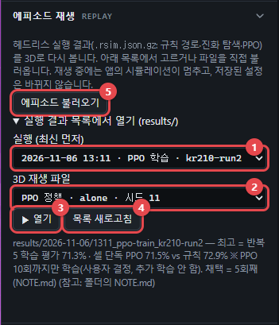
그림 41. 에피소드 재생 패널 — 1 실행, 2 재생 파일, 3 열기, 4 목록 새로고침, 5 파일에서 불러오기
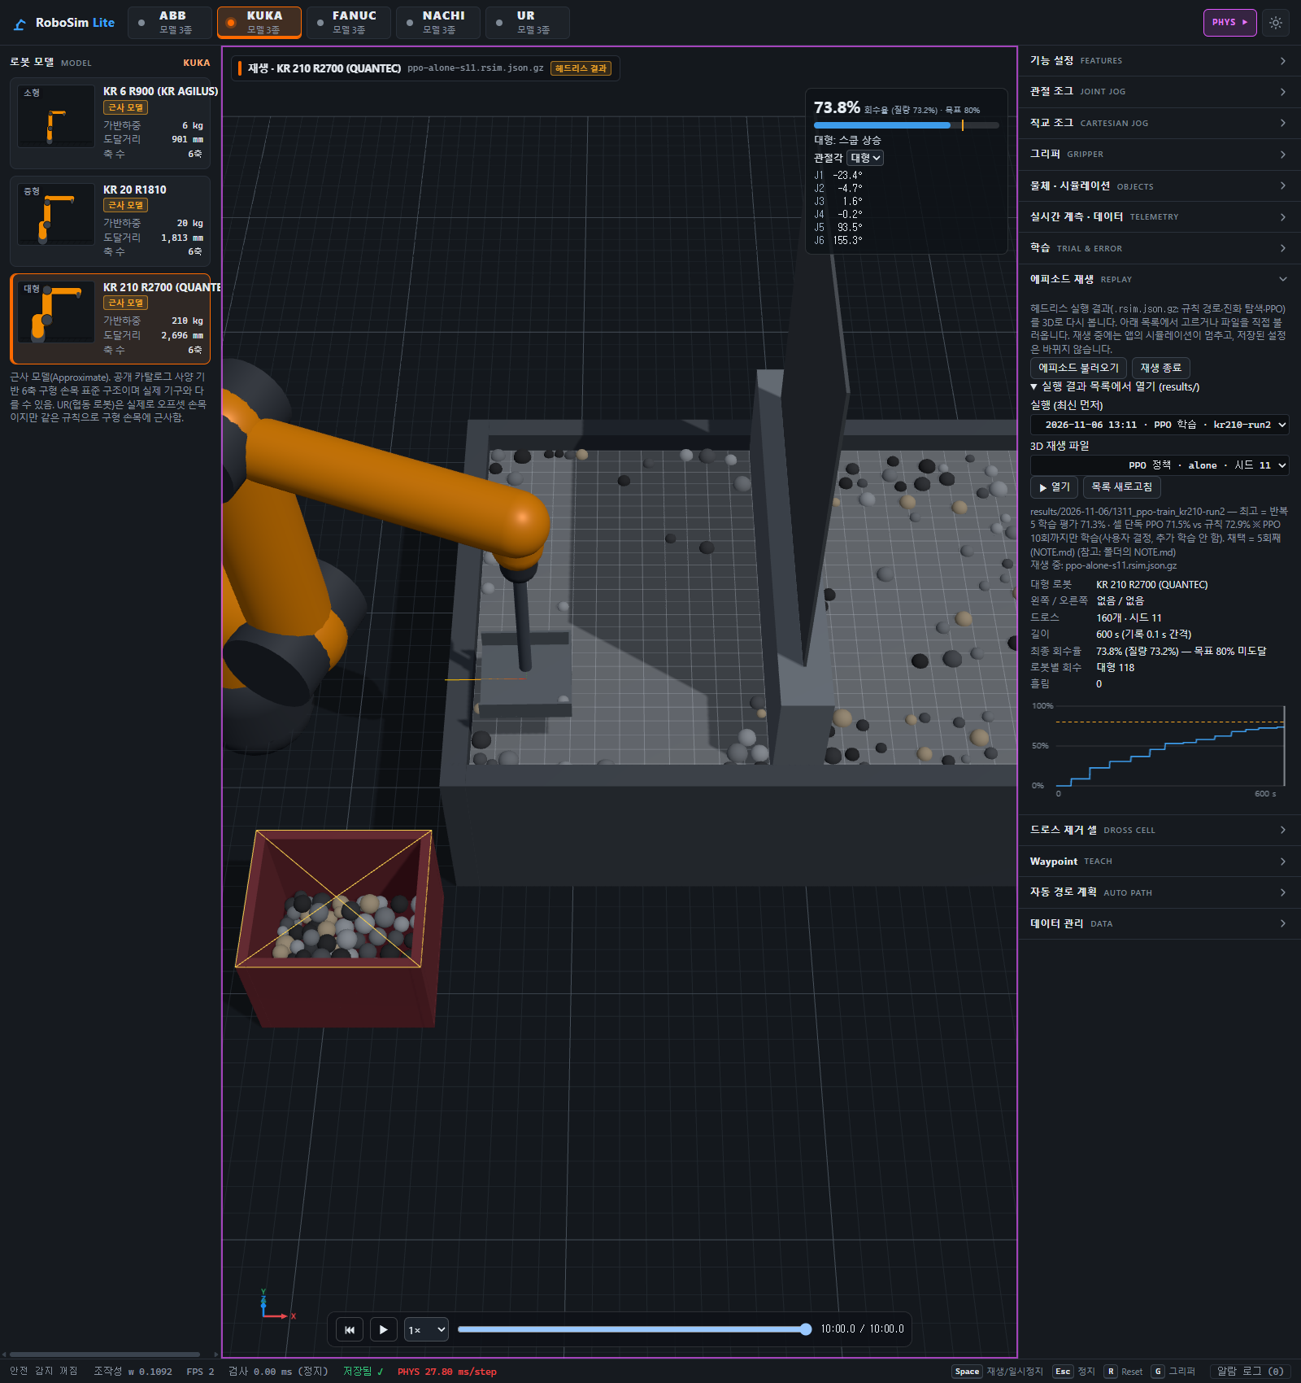
그림 42. 실행 결과 목록에서 연 2차 PPO 평가(시드 11) 재생 — 10분 끝 시점

11.10 막힐 때
증상 | 원인 · 해결
start.bat 창이 "포트 사용 중"으로 닫힘 | 이미 다른 start.bat(또는 서버)이 8300을 쓰고 있다 → 열려 있는 브라우저 탭을 쓰거나 그 창을 닫고 다시
"에피소드 재생 중입니다" 안내 | 재생 중에는 학습 시작 불가 → [재생 종료] 후 시작
"정책을 먼저 불러와야" 안내 | 방법이 "학습된 정책 실행"인데 모델이 없다 → [정책 불러오기 (PPO)]
측면 로봇이 있을 때 덤프 실패 | ABB IRB 6700 + 측면 로봇의 기존 한계 → KR 210 사용
실행 결과 목록이 비어 있음 | results\index.json이 없거나 예전 것 → [목록 새로고침], 그래도 없으면 v3.0.0 폴더에서 node tools/results-index.mjs
train.bat이 바로 닫힘 | Node.js 18 이상이 없음 → https://nodejs.org 설치 후 다시 (창에 [ERROR] 안내)
앱 저장 파일이 results에 없음 | 정상. 앱 저장은 다운로드 폴더로 간다(11장 첫 표)

12. 자주 묻는 질문
Q. 진화 탐색 파일 이름이 왜 cem인가?
A. CEM = Cross-Entropy Method(교차 엔트로피 방법). 진화 탐색의 정식 이름이다. 결과 파일 이름은 방법 기준: 진화 탐색 cem, PPO ppo, 규칙 경로 rule.
Q. 진화 탐색은 왜 현장에 못 쓰나?
A. 결정마다 지금 포트를 정확히 복사한 가상 세계에서 128번 미리 해 봐야 하는데, 현장 카메라로는 드로스 위치·크기·물성을 정확히 알 수 없어 복사본을 못 만든다. 실제 드로스는 공 모양 근사와 달리 움직이고, 결정 1번에 10~15 s 걸린다. 그래서 PPO의 교사로만 쓴다(2.3절).
Q. 진화 탐색은 무엇을 반복하나? 궤적을 많이 뽑는 것인가?
A. 후보는 궤적이 아니라 설계값 9개다. 설계값마다 기존 경로 계획기가 J1~J6 궤적을 만들고, 복사한 세계에서 실행해 점수를 매긴다. 상위 8개 근처에서 다시 32개를 뽑기를 4세대 반복해 최선 1개를 실행한다(5.0절).
Q. 진화 탐색을 하면서 규칙 경로와 왜 비교하나?
A. 드로스 배치(시드)마다 난이도가 달라 숫자 하나로는 좋은지 알 수 없다. 같은 시드로 규칙 경로를 돌려 차이를 보고, 교사가 규칙보다 확실히 좋은지(시범으로 쓸 가치) 확인하며, 다음 PPO의 기준선으로 쓴다(2.5절).
Q. 규칙 경로·진화 탐색·PPO 세 가지를 동시에 수행하나?
A. [B]에서는 진화 탐색과 같은 시드의 규칙 경로만 돌았다. PPO는 [B] 시범으로 [C]에서 학습했다. 역할: 규칙 = 기준, 진화 탐색 = 교사, PPO = 학생(현장용).
Q. "모방 직후"는 무엇인가?
A. 교사 시범을 따라 하는 모방 학습만 끝내고 강화학습을 한 번도 하지 않은 상태의 시험 성적. PPO의 시작점이다. 1차 39.4%(교사 = 규칙), 2차 61.9%(교사 = 진화 탐색)(6.0절).
Q. 2차 PPO는 왜 5회 만에 1차 40회 수준에 왔나?
A. 더 좋은 교사, 규칙 레인 기준 조정 형식(출발점이 망가지지 않음), 직전 스트로크 입력, 남은 약점(계획 불가)이 감점으로 빨리 고쳐짐(6.3.2절).
Q. "40번 학습"인데 파일이 왜 40개가 아닌가?
A. 신경망 하나를 40번 고쳐 쓴 것이다. 최고·마지막 정책과 5회마다의 중간 정책(checkpoints/iter-NNN.json, 2차부터)만 저장한다.
Q. 1차 PPO는 왜 측면 로봇 셀에서 학습하지 않았나?
A. 연습장이 대형 단독이었고, 범위를 줄인 결정을 학습 전에 알리지 않았다(PRD D6는 3대 셀 기준). 사용자 결정(2026-11-06)으로 대형 단독을 먼저 완성하고 측면 셀은 다음 단계에서 한다.
Q. 학습된 PPO 모델은 어디 있나? 앱에서 어떻게 보나?
A. 1차: results/2026-11-05/1814_ppo-train_kr210-run1/policy-best.json, 2차: results/2026-11-06/1311_ppo-train_kr210-run2/policy-best.json. 앱 학습 (Trial & Error) → 정책 불러오기 (PPO) → ▶ → 학습 결과 3D 재생.
Q. 진화 탐색·PPO 결과를 3D로 보려면?
A. start.bat → 에피소드 재생 → 실행 결과 목록에서 열기 → 실행·파일(cem-·ppo-·rule-…-s<시드>) 고르고 ▶ 열기(11.9절). 다운로드한 파일은 [에피소드 불러오기]. 재생·일시정지·배속·시간 이동, J1~J6 관절각 표시.
Q. Claude 없이 혼자 학습하려면?
A. v3.0.0\train.bat 더블클릭 → 메뉴 1(전체)·2(PPO만)·3(평가)·4(기준선)·5(목록). 질문에 Enter면 기본값. 결과는 results/<날짜>/<시각>_…/ 에 쌓이고 앱 실행 결과 목록에 나온다(11.7절).
Q. 진화 탐색 시범(CEM)은 어떻게 만드나?
A. node tools/cem-demos.mjs --alone 101-110 --push none → results/<날짜>/<시각>_cem-demos_…/demos.json. 시드는 평가 시드(11·12·13)와 겹치지 않게, 많을수록 좋다. 시드 1개 약 7분(Worker 14). 이미 돌린 결과는 --collect로 모은다. 보고서에서 규칙보다 낮은 에피소드는 학습에서 자동 제외(--demo-filter better).
Q. 시범이 있으면 PPO 학습을 직접 어떻게 하나?
A. node tools/pipeline.mjs --demos <demos.json> --name run3 --iterations 10. 모방 → PPO → 시험 → 실제 셀 평가 → 같은 시드 진화 탐색 → 비교 보고서까지 자동, 단계마다 git 커밋·push.
Q. 측면 로봇 밀어 주기는 언제 하나?
A. [A]에서 모드 3(타이밍 밀기)를 만들어 규칙 경로로 57.5%를 확인했다. 학습(시범·PPO)은 대형 단독을 완성한 뒤 진행한다(사용자 결정).
Q. 가상 카메라를 붙이면 결과가 달라지나?
A. 달라진다. 정확한 입자 위치로 배운 정책에 카메라 입력(가림·잡음·지연)을 주면 성능이 떨어질 수 있고, 카메라 입력으로 다시 학습하면 대부분 회복된다. [D]에서 같은 정책을 두 입력으로 돌려 차이를 잰다. 측면 로봇이 포트 위에 있을 때 가림이 커지므로 카메라 2대가 유리하다.

부록 A. 코드 지도 (v3.0.0)
파일 | 역할
js/cell-sim.js | 헤드리스 셀 시뮬레이터 runEpisode, 규칙 운전기(쓸기 방향, 측면 대기 장애물), mainChooser
js/cell-robot.js | 측면 로봇 모드 1·2·3, 조정기(잠금·타이밍 밀기 etaS)
js/dross.js | 셀 상수, planSkimCycle(스나우트 쪽 쓸기의 물러나기·돌리기 포함), PUSH_ASSIST
js/physics.js | Rapier 래퍼, continuousRot(회전 부호 연속성)
js/stroke-lab.js | 스트로크 변수·점수·후보 평가·진화 탐색(반대 방향 규칙 후보)·StrokeEnv·정책 실행기·시범 기록
js/ppo.js | 순수 JS 신경망·PPO·GAE·모방 학습·정책 파일, 관측 98/102(직전 스트로크)
tools/pipeline.mjs | 학습 파이프라인: 시범 → PPO → 평가 시드 진화 탐색 → 비교 보고서, 단계마다 git 커밋·push
tools/baseline · train · cem-demos · ppo-train · ppo-eval · episode .mjs | 헤드리스 도구 (8장 표). ppo-train --demos(진화 탐색 교사) --action residual(규칙 레인 기준 조정)
tools/lib/run-dir.mjs · policy-eval.mjs | 날짜·시각 실행 폴더·INDEX · 정책 전체 셀 평가
tests/run-all.mjs (13종), tests/push-lane.mjs, tests/cell-robots.mjs | 검증

부록 B. 결정 기록
# | 결정
D1·D2 | J1~J6 전 관절, 계층형 B 먼저 (A는 비교 후보)
D3~D7 | 목표·시간 설정값(80%·600 s), 작업 영역 기준, AI 로봇 선택, 회수율 = 셀 합계
D11~D14 | 강화학습 기반·최선만 채택, 3D 재생, 순수 JS 학습 엔진, 학습 설정 창
2026-11-06 | 측면 로봇은 밀어 주기만·대형만 회수 / 스쿱 열린 면 반대 방향 회수 / 결과·문서 날짜·시각별 기록 / 3D 재생 파일까지 git (다른 PC 재현)

